**中粮油脂（钦州）有限公司**

**钦州大洋粮油有限公司**

**中纺粮油（湛江）工业有限公司**

**西南区破碎辊拉丝服务项目**

**采 购 文 件**

**采 购 人：中粮油脂（钦州）有限公司**

**钦州大洋粮油有限公司**

**中纺粮油（湛江）工业有限公司**

**2025年7月**

**目 录**

第一章 采购公告 3

第二章 报价人须知 7

第三章 评审办法 14

第四章 采购需求 16

第五章 合同条款及格式 42

第六章 响应文件格式 68

# 第一章 采购公告

## 1.采购条件

本采购项目为西南区破碎辊拉丝服务项目，采购人为中粮油脂（钦州）有限公司、钦州大洋粮油有限公司和中纺粮油（湛江）工业有限公司，采购项目资金来自自有资金，出资比例100%。该项目已具备采购条件，现对该项目以竞价采购方式进行采购。

## 2. 项目概况与采购范围

2.1项目名称：西南区破碎辊拉丝服务项目

2.2采购范围和内容：

本项目服务期限内，中选人负责中粮油脂（钦州）有限公司、钦州大洋粮油有限公司和中纺粮油（湛江）工业有限公司（以下简称分别为钦州工厂、大洋工厂、湛江工业）破碎辊拉丝服务，各标段破碎辊规格如下：

包1破碎辊规格：1830*355mm*96根、1830*305mm*24根、1070*310mm*16根，

以上三种规格单批次加工量≥8根，1500*400mm*48根（单批次加工量≥6根）。

包2破碎辊规格：1070mm*360mm*8根（破碎辊齿数668齿）、1070mm*360mm*8根（破碎辊齿数891齿），单批次加工量≥4根。

包3破碎辊规格：φ400*2100mm*48根，单批次加工量≥2根。

破碎辊具体拉丝要求及服务内容详见合同条款，按各标段的破碎辊报价单项目内容进行报价（具体报价项目详见报价清单内容），按实际发生的维修项目进行结算。

2.3**本项目划分：三个标包，可分标包报价，或全选三个标包报价：**

包1：西南区破碎辊拉丝服务项目—包1；

包2：西南区破碎辊拉丝服务项目—包2；

包3：西南区破碎辊拉丝服务项目—包3；

2.4服务期限：2年，具体以合同约定期限为准。

2.5服务质量标准：合格，符合国家、行业及采购人相关标准。

2.6最高报价限价：人民币（含税）：898000.00元，其中包1上限控制价为670000.00元，包2上限控制价为48000元，包3上限控制价为180000.00元。

## 3. 报价人资格要求

3.1 报价人须为中华人民共和国境内依法注册的法人或其他组织，须具有与本采购项目相应的供货能力、具备破碎辊维修能力，可提供符合本项目采购清单内质量等要求的货物或服务。

3.2 资质要求：

1、报价人提供有效的营业执照及一份破碎辊拉丝合同业绩证明材料（合同业绩以签订时间从2020年7月1日起至报价截止日期为准）。证件已经过期但正在办理续存，需政府发批复后方可参与报价；

3.3 信誉要求：报价人不得存在下列情形之一：①在国家企业信用信息公示系统（http://www.gsxt.gov.cn/）中被列入严重违法失信企业名单；②在“信用中国”网站（http://www.creditchina.gov.cn/）中被列入失信被执行人名单；③近三年内在中国裁判文书网（http://wenshu.court.gov.cn/）中报价人或其法定代表人有行贿犯罪行为记录；可由采购人自行查询。

3.4 与采购人存在利害关系可能影响采购公正性的法人、其他组织或者个人，不得参加报价。单位负责人为同一人或者存在控股、管理关系的不同单位，不得参加同一标段报价或者未划分标段的同一采购项目报价。违反上述规定的，相关报价均无效。

3.5 本次采购不接受联合体报价。

## 4. 采购文件的获取

有兴趣的潜在报价人请于报名开始后，报价截止时间之前（以E采网址发布时间为准）。注册、登录中粮E采门户网址:(https//ecai.cofco.com)报名、下载采购文件。

首次参加中粮E采供应链采购平台（网址：https://ecai.cofco.com/web-portal/index.html#/home）投标活动的供应商须前往中粮E采供应链采购平台进行“实名户注册-主体认证-业务申请”三个环节完成注册，注册成功后准备营业执照、法人章、企业公章等资料进行“CA办理”。供应商可在中粮E采供应链采购平台下载平台操作指南或网上注册、CA办理及电子投标的操作视频。若供应商未及时在中粮E采供应链采购平台注册并办理CA，由此引起的后果由投标人自行承担，已办理注册并取得CA证书的供应商可忽略本步骤。

投标人凭机构CA（也可凭在中粮E采供应链采购平台上注册的手机号和接收的验证码）登录中粮E采门户平台（网址：https://ecai.cofco.com/web-login/index.html#/login?loginType=2）在网上下载采购文件及附件，超过获取采购文件截止时间的将不能下载采购文件及附件。

平台咨询热线：010-56032726

CA办理咨询热线：010-58515511、4009197888

**5. 响应文件的递交**

5.1 响应文件递交的截止时间：同于中粮E采门户网址发布报价截止时间。

5.2 响应文件递交方式：中粮E采门户（https://ecai.cofco.com）递交，将报价文件以可编辑方式（word格式）及不可编辑方式（PDF盖章格式）同时上传中粮E采门户。报名成功后，逾期上传的或未上传指定网站的报价文件，视为放弃本次竞价。

**6. 响应文件开启时间及地点**

6.1响应文件开启时间：同于中粮E采门户网址发布报价截止时间。

6.2响应文件开启地点及方式：中粮E采门户（https://ecai.cofco.com）。

## 7. 发布公告的媒介

本项目采购公告及公告的修改、补充仅在（https://ecai.cofco.com）中粮E采门户发布，以任何形式对本采购公告进行的篡改、转载或发布一律无效。

## 其他说明

**中粮E采门户将通过报名、报价 IP 地址查重等技术手段，严厉査处涉嫌围标、串标等违法违规行为。**

## 9. 联系方式

**中粮油脂招标采购监督联络方式：**

联系人：杨先生

办公电话010-85019439

电子邮箱：[yanghaochen@cofco.com](mailto:yanghaochen@cofco.com。)

**中粮油脂西南区招标采购监督联络方式：**

联系人：袁先生

办公电话：18907772000

电子邮箱：[yuanjianping@cofco.com](mailto:yuanjianping@cofco.com)

采 购 人：中粮油脂（钦州）有限公司、钦州大洋粮油有限公司、中纺粮油（湛江）工业有限公司

地 址：广西钦州市钦州港建港路39、37号、湛江市霞山区湖光路5号

联 系 人：韦滔才

电 话：18977738455

**中粮油脂信访方式：**

**举报范围：**招投标活动过程中涉嫌贪污贿赂、滥用职权、玩忽职守、权力寻租、利益输送、徇私舞弊以及浪费国家资财等问题的检举控告。

# 第二章 报价人须知

## 报价人须知前附表

**报价人须知前附表是关于采购服务的具体资料，是对第二章报价人须知的具体补充，如有矛盾，应以本表为准。**

| **条款号** | **条款名称** | **编列内容** |
| --- | --- | --- |
| *1 | 最高报价限价 | □无  ☑有，人民币（含税）：898000.00元，其中包1上限控制价为670000.00元，包2上限控制价为48000元，包3上限控制价为180000.00元。报价人响应报价高于最高报价限价的，其报价将被否决。 |
| *2 | 报价人资质条件、能力、信誉 | 详见第一章采购公告 |
| *3 | 实质性要求和条件 | 第三章评审办法中形式评审、资格评审、响应性评审要求；采购文件中选注“*”号的主要条款以及国家有关法律法规、强制性认证标准。  响应文件应当对采购文件的实质性要求和条件作出满足性或更有利于采购人的响应，否则，报价人的响应文件将被否决。 |
| 4 | 响应报价 | □固定总价合同：固定总价包干  ☑固定单价合同：固定综合单价  报价人须对采购范围的全部内容进行报价。报价应包括但不限于破碎辊拉丝加工费、破碎辊往返运费及税金等中选人按本合同约定完成本项目所需的全部费用 |
| *5 | 付款方式 | 本项目无预付款及进度款，每批次完工后经采购人验收合格且采购人收到加工报告后进行结算，采购人收到当次加工结算价款等额有效的增值税专用发票后30个工作日内支付当次加工的全额结算价款。 |
| *6 | 报价有效期 | 自响应文件递交截止日起**90日**（日历日）。 |
| *7 | 响应保证金 | 是否要求报价人递交响应保证金：  □不要求  ☑要求  响应保证金的形式：☑银行转账 ☑银行电汇 ☑银行保函  响应保证金的金额：  包1：人民币（大写）**壹万叁仟元整（13000.00元**）  包2：无需交纳。  包2：人民币（大写）**叁陆仟元整（3600.00元）**  递交要求：  （1）如采用银行转账或银行电汇：  ①响应保证金的到账截止时间：报价截止时间。  ②响应保证金应当从报价人账户转出，转出保证金的账户与报价人账户不一致的，视为未按采购文件规定要求递交响应保证金。  ③响应保证金须在报价截止时间前汇款至下列账号，并作为响应文件的一部分，否则其报价将被否决。  户 名：中粮油脂（钦州）有限公司  开户行：中国银行广西钦州分行钦州港支行  账 号：614557492831   1. 如采用银行保函，保函原件应在递交响应文件截止时间之前单独密封递交给采购人。 2. **保证金的退还：**采购人发出中选通知书后，将所有未中选人的响应保证金原渠道退还，中选人签订合同后，向中选人退还响应保证金。（如需开具收据，请提供转账或电汇银行的回执，加盖公章）。 |
| 8 | 可以不予退还响应保证金的情形 | (1) 报价截止后报价人撤销响应文件的，采购人可以不退还响应保证金；  (2) 中选人无正当理由不与采购人订立合同，在签订合同时向采购人提出附加条件（含免除中选人责任、加重采购人责任或排除采购人主要权利等）且采购人不能接受的，或者不按照采购文件要求提交履约保证金的，取消其中选资格，响应保证金不予退还。 |
| *9 | 响应文件盖章要求 | （1）所有要求盖章的地方都应加盖报价单位（法定名称）章，不得使用专用章（如经济合同章、报价专用章等）或下属单位印章代替。 |
| 10.1 | 多轮报价 | □否  ☑是，多轮报价 |
| 10.2 | 多轮评审 | ☑否，最后一轮评分  □是，每轮评分 |
| 11 | 评审办法 | □单价最低评价法  ☑总价最低评价法  □综合评估法 |
| 12 | 履约保证金 | 是否要求中选人提交履约保证金：  ☑不要求  □要求，履约担保的形式：采用银行转账、银行电汇或者银行保函。如采用保函方式，建议提供中国工商银行、中国农业银行、中国银行、中国建设银行、招商银行股份有限公司、交通银行、中信银行、中国农业发展银行、平安银行、中国邮政储蓄银行开立的保函。  银行转账或银行电汇：  户 名：中粮油脂（钦州）有限公司  开户行：中国银行广西钦州分行钦州港支行  账 号：614557492831    履约担保金额：无，无论采取何种形式，中选人应在合同签订前向采购人提供履约保证。如采用银行转账或者银行电汇形式的，合同履行完毕且双方无异议的，采购人自合同有效期届满之日起20个工作日内退还。如采用银行保函形式，保函需要经采购人审查合格后方可正式接受，履约保函在合同履行完毕前保持有效，如中选人提供的保函提前失效，则中选人须在保函失效前完成保函续签。 |
| *13 | 违约条件 | 详见第五章合同条款及格式。 |

## 总则

**1.1 采购项目概况**

见第一章采购公告。

**2.1报价人资格要求**

1.1报价人应具备承担本采购项目资质条件、能力和信誉：见第一章采购公告。

1.2响应报价人不得存在下列情形之一：

（1）与采购人存在利害关系且可能影响采购公正性；

（2）与本采购项目的其他报价人为同一个单位负责人；

（3）与本采购项目的其他报价人存在控股、管理关系；

（4）为本采购项目提供过设计、编制技术规范和其他文件的咨询服务；

（5）为本项目采购代理机构，或者与本项目的采购代理机构同为一个法定代表人（单位负责人），或存在控股或参股关系；

（6）被依法暂停或者取消报价资格；

（7）被责令停产停业、暂扣或者吊销许可证、暂扣或者吊销执照；

（8）进入清算程序，或被宣告破产，或其他丧失履约能力的情形；

（9）被工商行政管理机关在全国企业信用信息公示系统中列入严重违法失信企业名单；

（10）被最高人民法院在“信用中国”网站（www.creditchina.gov.cn）或各级信用信息共享平台中列入失信被执行人名单；

（11）法律法规或报价人须知前附表规定的其他情形。

**2.2 费用承担**

报价人准备和参加报价活动发生的费用自理。

**2.3保密**

参与本采购活动的各方应对采购文件和响应文件中的商业和技术等秘密保密，否则应承担相应的法律责任。

**2.4响应和偏差**

2.4.1 报价人应根据采购文件的要求提供所报价项目的服务计划等内容以对采购文件作出响应；针对实质性要求和条件中列明的技术要求提供技术支持资料。

2.4.2报价人须知前附表规定了可以偏差的范围和最高偏差项数的，偏差应当符合报价人须知前附表规定的偏差范围和最高项数，超出偏差范围和最高偏差项数的报价将被否决。

2.4.3响应文件对采购文件的全部偏差，均应在响应文件的商务和技术偏差表中列明，除列明的内容外，视为报价人响应采购文件的全部要求。

## 3. 采购文件

**3.1 采购文件的澄清和修改**

3.1.1 报价人应仔细阅读和检查采购文件的全部内容。如发现缺页或附件不全，应及时向采购人提出，以便补齐。如有疑问，应将提出的问题送达采购人，要求采购人予以澄清。

3.1.2采购文件的澄清及修改内容，以中粮E采门户平台公告（澄清/修改）的形式发给所有报价人，但不指明澄清问题的来源。澄清及修改发出的时间及内容可能影响响应文件编制的，将相应延长报价截止时间。

## 4. 响应文件

**4.1 响应文件的组成**

4.1.1 响应文件应包括下列内容：

（1）报价函

（2）响应保证金底单

（3）资格审查资料

（4）报价清单

（5）其它

报价人在评审过程中作出的符合法律法规和采购文件规定的澄清确认，构成响应文件的组成部分。

**4.2 响应报价**

4.2.1 报价人应充分了解该项目的总体情况以及影响报价的其他要素；有关本项目实施所需的破碎辊拉丝加工费、破碎辊往返运费及税金等完成本项目所涉及的一切费用均计入报价。对于没有填报的项目，采购人将不再另行支付，并均认为已包含在响应报价内。

4.2.2报价应包括国家规定的增值税税金，除报价人须知前附表另有规定外，增值税税金按一般计税方法计算。报价人应按第六章“响应文件格式”的要求在报价函中进行报价并填写工程量清单、分项报价表等相应表格。

4.2.3 付款方式：须与第五章合同条款及格式中，合同文本内的付款方式一致。

4.2.4报价金额应为各分项报价金额之和，报价金额与分项报价的合价不一致的，应以各分项合价累计数为准，修正报价金额；如分项报价中存在缺漏项，则视为缺漏项价格已包含在其他分项报价之中。报价人在报价截止时间前修改报价函中的报价总额，应同时修改响应文件“分项报价表”中的相应报价。

**5 资格审查资料**

除报价人须知前附表另有规定外，报价人应按下列规定提供资格审查资料，以证明其满足规定的资质等要求。

5.1 “报价人基本情况表”应附报价人资格或者资质证书副本和报价项目检验或认证等材料的扫描件以及：

（1）报价人为企业的，应提交营业执照；

（2）报价人为依法允许经营的事业单位的，应提交事业单位法人证书的扫描件。

**6 备选报价方案**

6.1报价人不得递交备选报价方案，否则其报价将被否决。

**7 响应文件的编制**

7.1 响应文件应按第六章“响应文件格式”进行编写，如有必要，可以增加附页，作为响应文件的组成部分。

7.2 响应文件应当对采购文件有关报价有效期、服务要求、采购范围、付款方式、等实质性内容作出响应。响应文件在满足采购文件实质性要求的基础上，可以提出比采购文件要求更有利于采购人的承诺。

## 8. 合同授予

**8.1 中选候选人履约能力审查**

中选候选人的经营、财务状况发生较大变化或存在违法行为，采购人认为可能影响其履约能力的，将在发出中选通知书前按照采购文件规定的标准和方法进行审查确认。

**8.2确定采购结果**

采购人按照评审结果，提请内部审批流程，确定本次采购结果。

**8.3采购结果公告和中选通知**

采购结果审批结束后，采购人应在在中粮E采门户（https://ecai.cofco.com）首页公告栏目发布采购结果公告。

**8.4采购结果异议**

报价人或者其他利害关系人对采购结果有异议的，应当在收到中选通知书(或采购结果)之日起3日内向采购人提出。采购人在收到异议之日起3日内作出答复；作出答复前，将暂停采购活动。

**8.5 合同授予**

在本章第3.3款规定的报价有效期内，采购人以书面形式向中选人发出中选通知书，同时将采购结果通知未中选的报价人。

**8.6 履约保证金**

8.6.1 在签订合同前，中选人应按报价人须知前附表规定的形式、金额和合同条款及格式规定的或者事先经过采购人书面认可的履约保证金格式向采购人提交履约保证金。

8.6.2 中选人不能按要求提交履约保证金的，视为放弃中选，其响应保证金不予退还，给采购人造成的损失超过响应保证金数额的，中选人还应当对超过部分予以赔偿。

**8.7 签订合同**

8.7.1 采购人和中选人应当在中选通知书发出之日起15日内，根据采购文件和中选人的响应文件订立书面合同。中选人无正当理由拒签合同（含免除中选人责任、加重采购人责任或排除采购人主要权利等）且采购人不能接受的，采购人有权取消其中选资格，给采购人造成损失的，中选人还应当予以赔偿。

8.7.2排名第一的中选候选人放弃成交、因不可抗力不能履行合同、不按照采购文件要求提交履约保证金，或者被查实存在影响成交结果的违法行为等情形，不符合成交条件的，采购人可以按照由中粮E采门户平台系统推荐的中选候选人名单排序依次确定其它中选候选人，也可以重新采购。

## 9.纪律和监督

**9.1** 采购人不得泄露采购活动中应当保密的情况和资料，不得与报价人串通损害国家利益、社会公共利益或者他人合法权益。

**9.2** 报价人不得相互串通报价或者与采购人串通报价，不得行贿谋取中选，不得以他人名义报价或者以其他方式弄虚作假骗取中选；报价人不得以任何方式干扰、影响判定工作。

**9.3 投诉**

9.3.1 报价人或者其他利害关系人认为该采购活动不符合法律、行政法规规定的，可以自知道或者应当知道之日起10日内向中粮油脂控股有限公司招标采购监督人（见采购公告）投诉。投诉应当有明确的请求和必要的证明材料。

# 

# 第三章 评审办法

**评审办法前附表**

|  |  |  |  |
| --- | --- | --- | --- |
| **条款号** | | **评审因素** | **评审标准** |
| 1 | 初步评审 |  |  |
| 1.1.1 | 形式评审标准 | 报价人名称 | 与营业执照、资质证书一致。 |
| 响应文件签字、盖章要求 | 符合第二章报价人须知前附表之规定。 |
| 1.1.2 | 资格评审标准 | 营业执照 | 报价人应为合法注册的，具有独立法人资格。报价人须提供有效的企业法人营业执照副本（或事业单位法人证书）扫描件。 |
| 资质要求 | 详见第一章 采购公告 |
| 其它要求 | （1）报价人须提供响应文件真实性承诺书，确保响应文件中的重要内容没有失实或者弄虚作假 |
| 1.1.3 | 响应性评审标准 | 报价 | 是否超最高报价限价，是否存在选择性报价等，符合第二章“报价人须知”规定。 |
| 报价有效期 | 符合第二章报价人须知前附表之规定 |
| 响应保证金 | 符合第二章报价人须知前附表之规定 |
| 服务期限 | 符合第二章报价人须知前附表之规定 |
| 2 | 最低价中选法的详细评审 | 中选候选人排序方法 | 本项目按各标包最低总价成交，对满足采购文件实质性要求的响应文件，按照各报价人不含税报价总价由低到高的顺序进行排名，提交评审结果。报价最低推荐为第一中选候选人，次低者推荐为第二中选候选人，再低者推荐为第三中选候选人。价格相同的，由中粮E采门户平台系统默认排名原则决定其排名顺序。 |

**1. 评审程序**

**1.1 初步评审**

1.1.1 可以要求报价人提交第二章“报价人须知”规定的有关证明和证件的原件，以便核验。依据本章规定的标准对响应文件进行初步评审。有一项不符合评审标准的，评审时应当否决其报价。

1.1.2 报价人有以下情形之一的，应当否决其报价：

（1）响应文件没有对采购文件的实质性要求和条件作出响应，或者对采购文件的偏差超出采购文件规定的偏差范围或最高项数；

（2）有串通报价、弄虚作假、行贿等违法行为。

1.1.3 响应文件中，报价有算术错误及其他错误的，按以下原则要求报价人对报价进行修正，并要求报价人书面澄清确认。报价人拒不澄清确认的，应当否决其报价：

（1）响应文件中的大写金额与小写金额不一致的，以大写金额为准；

（2）总价金额与单价金额不一致的，以单价金额加和为准，但单价金额小数点有明显错误的除外；

（3）报价总价为各分项报价金额之和，报价总价与分项报价的合价不一致的，应以各分项合价累计数为准，修正报价总价；

（4）如果分项报价中存在缺漏项，则视为缺漏项价格已包含在其他分项报价之中。

（5）如果中粮E采门户系统（https://ecai.cofco.com）填写报价与上传的电子报价文件中价格不一致的，以上传的电子报价文件中价格为准。

**3.2 详细评审**

3.2.1对发现报价人的报价明显低于其他报价，使得其报价可能低于其个别成本的，应当要求该报价人作出书面说明并提供相应的证明材料。报价人不能合理说明或者不能提供相应证明材料的，应当认定该报价人以低于成本报价竞标，并否决其报价。

**3.3 响应文件的澄清**

3.3.1 对发现有问题的响应文件可以书面形式要求报价人对响应文件中含义不明确、对同类问题表述不一致或者有明显文字和计算错误的内容作必要的澄清、说明或补正。澄清、说明或补正应以书面方式进行。不接受报价人主动提出的澄清、说明或补正。

3.3.2 澄清、说明或补正不得超出响应文件的范围且不得改变响应文件的实质性内容，并构成响应文件的组成部分。

3.3.3 对报价人提交的澄清、说明或补正有疑问的，可以要求报价人进一步澄清、说明或补正，直至满足采购文件的要求。

# 第四章 采购需求

1、本项目服务期限内，中选人负责中粮油脂（钦州）有限公司、钦州大洋粮油有限公司和中纺粮油（湛江）工业有限公司（以下简称分别为钦州工厂、大洋工厂、湛江工业）破碎辊拉丝服务，各标段破碎辊规格如下：

**包1破碎辊规格：**1830*355mm*96根、1830*305mm*24根、1070*310mm*16根，

以上三种规格单批次加工量≥8根，1500*400mm*48根（单批次加工量≥6根）。

**包2破碎辊规格：**1070mm*360mm*8根（破碎辊齿数668齿）、1070mm*360mm*8根（破碎辊齿数891齿），单批次加工量≥4根。

**包3破碎辊规格：**φ400*2100mm*48根，单批次加工量≥2根。

破碎辊具体拉丝要求及服务内容详见合同条款，按各标段的破碎辊报价单项目内容进行报价（具体报价项目详见报价清单内容），按实际发生的维修项目进行结算。

2、**本项目划分：三个标包，可分标包报价，或全选三个标包报价：**

包1：西南区破碎辊拉丝服务项目—包1；

包2：西南区破碎辊拉丝服务项目—包2；

包3：西南区破碎辊拉丝服务项目—包3；

# 合同条款及格式

**中粮油脂（钦州）有限公司**

**破碎辊拉丝项目合同**

甲方： 中粮油脂（钦州）有限公司 合同编号：

乙方： 签订时间：

维修项目：钦州工厂破碎辊拉丝 签订地点：广西钦州市钦州港

甲、乙双方根据相关法律规定，双方本着公平、合理、互惠互利的原则，就钦州工厂破碎辊拉丝项目签订本合同，以期共同遵守执行。

**一、费用及内容**

|  |  |  |  |  |  |  |  |
| --- | --- | --- | --- | --- | --- | --- | --- |
| 序号 | 破碎辊规格 | 单位 | 数量 | 加工费  （元/根） | 往返运费  （元/根） | 小计（元） | 备注 |
| 1 | 1830*355mm | 根 | 96 |  |  |  | / |
| 2 | 1830*305mm | 根 | 24 |  |  |  | / |
| 3 | 1070*310mm | 根 | 16 |  |  |  | / |
| 4 | 合计（元） | | | | |  | / |

合同总价： 元（含税金额）。不含税金额： 元，税率为：**%，增值税额： 元。合同费用包含拉丝费、往返运费及**%税金等拉丝所需的所有加工费用，轴端加工等拉丝以外的加工项目费用另计（如甲方需委托乙方加工的，加工费用由双方合理商定）；单批次加工量≥8根，具体批次的加工数量以甲方决定为准。

加工内容：破碎辊按照相关标准、以及甲方要求进行拉丝。

**二、甲方责任**

1、负责提供需加工的破碎辊；

2、负责提供加工的图纸、技术要求；

3、负责破碎辊在甲方工厂的装卸车工作。

**三、乙方责任**

1、加工前需检测甲方提供的破碎辊是否存在如轴头弯曲、磨损、裂纹等缺陷，如存在缺陷应在加工前告知甲方，由甲方确定是否维修；如乙方未对破碎辊进行检查，或者检查后发现有缺陷但未告知甲方、就擅自对有缺陷破碎辊进行拉丝的，甲方无需向乙方支付相关的加工费与运费，造成甲方损失的，乙方还需承担相应的赔偿责任。

2、按合同要求完成加工维修，并满足验收标准，提供加工报告，报告中应涉及同轴度、辊径、辊齿参数、轴头完好情况等内容；

3、乙方在甲方厂区内服从甲方的指挥，并遵守甲方的有关规章制度；

4、乙方负责破碎辊在甲方工厂与维修地点间的往返运输，乙方承担运输过程的全部风险。

5、乙方原因导致甲方破碎辊损坏的，须进行赔偿：

（1）破碎辊已损坏无法继续使用的，应赔偿甲方全新且不低于原厂质量的破碎辊或照价赔偿；

（2）因乙方加工失误使甲方破碎辊过度损耗的，在结算款中扣除1000元/根。

6、乙方在履行本合同的过程中，发生非甲方原因造成一切事故导致人员伤亡或财产损失的，均由乙方承担全部责任及损失，与甲方无关。

**四、验收标准：**破碎辊拉丝尺寸、角度符合加工图纸要求以及甲方书面提出的加工要求，运输过程中不得碰伤辊齿及辊轴，尺寸参数详见合同附件 一。甲方于收到加工完成的破碎辊后30天内进行验收。

1.若验收不合格，乙方应在甲方指定时间内按甲方要求采取相关补救措施并通过甲方验收(由此产生的费用均由乙方承担)，否则乙方应向甲方支付违约金 500元/根，同时甲方有权另行委托第三方专业单位进行维修加工(所产生的费用差额由乙方承担)，且无需向乙方支付验收不合格的破碎辊的加工与运输费用。

2.若每根辊辊面出现3处及以上的长度超过（含）10cm的崩齿情况，乙方须无条件对该辊进行重新拉丝，重新拉丝所产生的一切费用由乙方承担。

**五、工期：**加工批次安排以甲方决定为准。往返运输时间10日历天，加工工期为单根破碎辊3日历天，每批次的总工期按照“加工数量×3日历天+10日历天”计，自待加工的破碎辊从甲方工厂运出之日起计算工期，截止到甲方收到加工完成的破碎辊之日。加工过程中，如乙方遇特殊情况需延长工期的，经甲方同意后工期可相应延长，但是乙方须在原总工期结束前提前至少3个工作日书面提出。非甲方原因导致乙方逾期的，每逾期1日，乙方应向甲方支付违约金200元（但违约金的计取最多不超过本合同费用总额的15%），逾期超过8天的，甲方还有权单方解除本合同。

**六、本项目无质保期和质保金。**

**七、合同有效期：**本合同有效期限为2年，经双方盖章后，自 年 月 日起生效，至 年 月 日终止。如果本合同有效期届满时，双方尚有未结清业务的，本合同有效期至双方在本合同项下的业务均结清之日止。

**八、付款方式：**本项目无预付款及进度款，每批次完工后经甲方验收合格且甲方收到加工报告后进行结算，甲方收到当次加工结算价款等额有效的增值税专用发票后30个工作日内支付当次加工的全额结算价款。

如依据本合同第三条“乙方责任”第1款，甲方提供的破碎辊存在缺陷，且经甲方确认不进行加工后，乙方应将该破碎辊运回甲方工厂，由甲方承担往返运输费用，相关运费按照本合同第一条“费用及内容”中的运费进行计算。

**九、违约责任**

1、乙方应在本合同约定的工期内完成破碎辊的加工。非甲方原因导致逾期的，除双方协商一致延长工期或者具备法定免责事由外，每逾期1日，乙方应向甲方支付违约金200元（但违约金的计取最多不超过2000元），逾期超过10日的，甲方还有权要求乙方在指定时间内交回本次送加工的所有破碎辊，就乙方未加工完成的破碎辊，甲方无需向乙方支付相应的加工费与往返运费，并且甲方有权另行委托第三方专业单位进行加工，所产生的费用差额由乙方承担；合同有效期内逾期累计3次的，甲方还有权单方解除本合同。因甲方原因导致逾期的，工期相应顺延。

2、本合同项下乙方应向甲方支付的违约金：甲方有权在本合同未结费用中扣除，不足部分乙方仍需补足；该违约金不足以弥补甲方损失的，乙方还需承担相应的赔偿责任。

**十、合同解除**

1、协商解除。甲乙双方任何一方如希望提前终止合同，需提前一个月向合同对方发送书面申请，经合同双方协商一致确认后可提前终止合同。

2、本合同有效期内，甲方因生产调整等停止使用本合同第一条的某种规格的破碎辊时，则对应该规格的破碎辊拉丝项自动终止，即未履行的部分不再履行，双方互不追责。

**十一、解决合同纠纷的方式：**与本合同有关的一切争议，甲乙双方应先友好协商，不能达成共识的应提交甲方所在地有管辖权的法院诉讼解决。

**十二、其他**

1、本协议一式肆份，经甲乙双方盖章后生效，至双方在本合同项下的义务均履行完毕止，甲方执叁份，乙方执一份，均具有同等法律效力。

2、本合同未尽事宜，由甲乙双方协商一致后签订补充协议。

（以下无正文，为合同签署项）

|  |  |
| --- | --- |
| **甲 方** | **乙 方** |
| 单位名称（章）： 中粮油脂（钦州）有限公司 | 单位名称（章）： |
| 单位地址： 广西钦州市钦州港建港路39号 | 单位地址： |
| 法定代表人（委托代理人）： | 法定代表人（委托代理人）： |
| 电话：0777-3815555 | 电 话： |
| 开户行： 中国银行广西钦州分行钦州港支行 | 开户行： |
| 账号：614557492831 | 账号： |

附件一：加工质量验收标准：

1、破碎辊拉丝尺寸、角度符合加工图纸及邀请人其它相关要求；

①大洋/榨油二厂1830*305mm

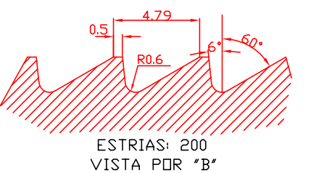

②大洋1500*400mm

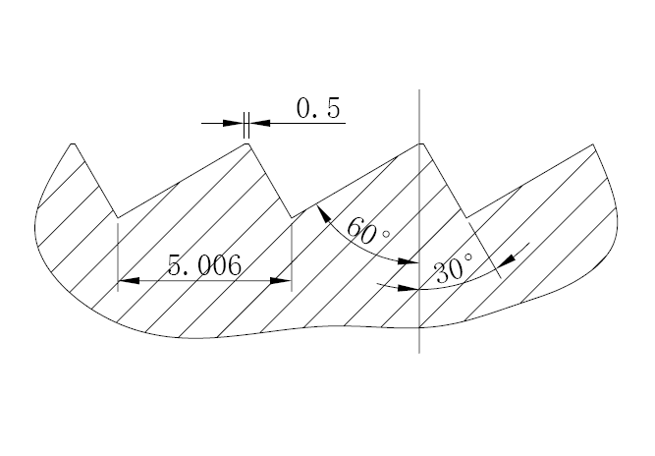**细齿**

注：齿数Z=250，每英寸约5齿，齿宽5.006mm，现场实际测量刃部宽约0.3-0.5；

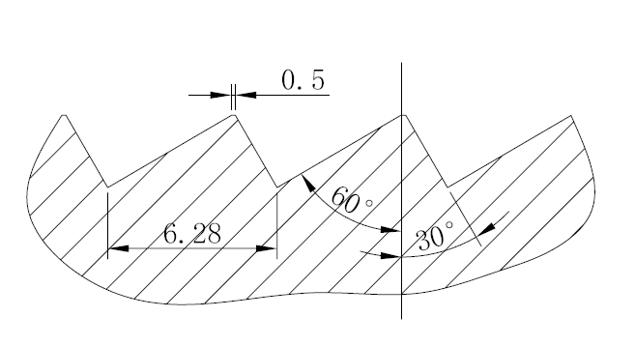**粗齿**

注：齿数Z=200，每英寸约4齿，齿宽6.28mm，现场实际测量刃部宽约0.3-0.5；

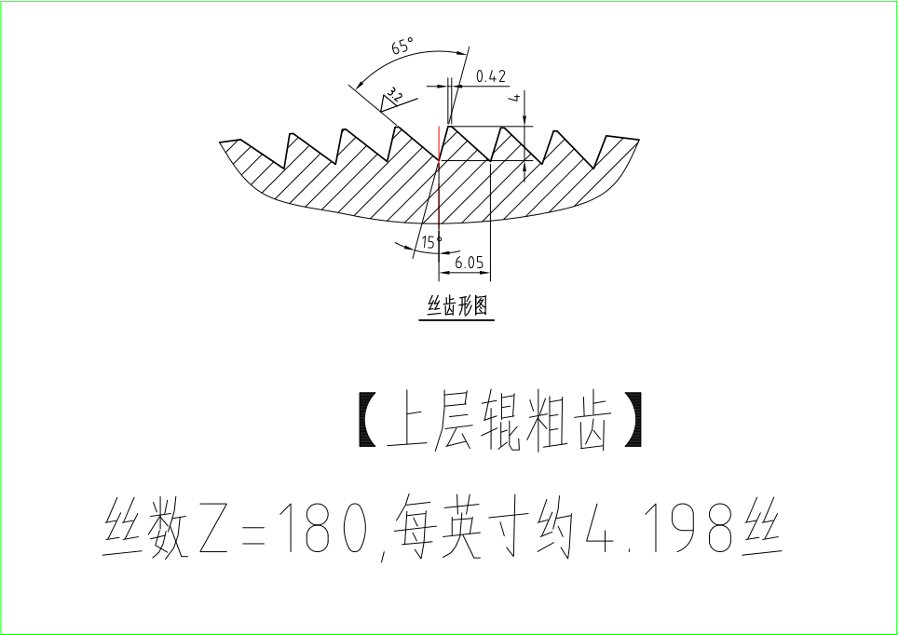③榨油一厂/榨油二厂1830*355mm

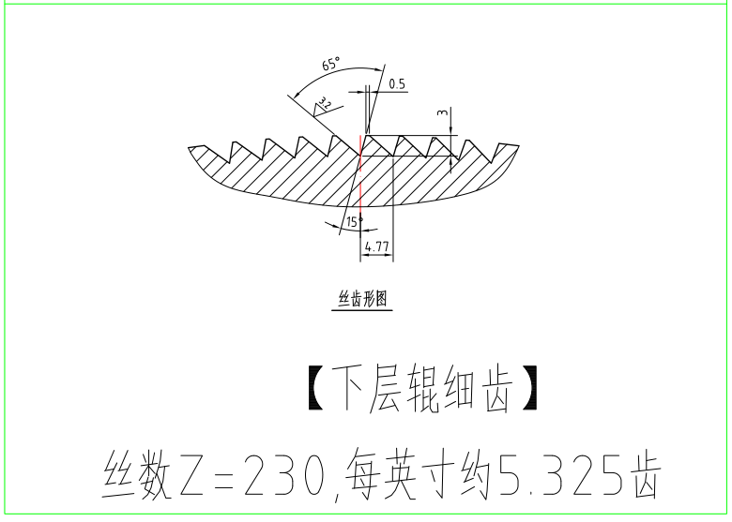

④膨化车间破碎辊1070*310mm图纸

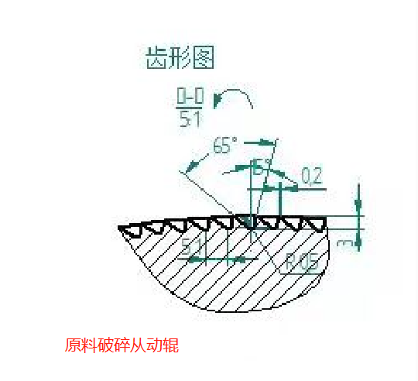

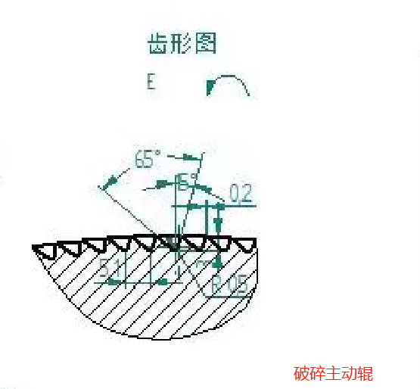

1. 注：上述图纸仅作为参考，如甲方因生产需要修改加工参数，应以甲方提出的最新要求为准。

（2）检查轴端无弯曲、磨损现象；

（3）运输过程中不允许有碰伤辊齿现象。

**钦州大洋粮油有限公司**

**破碎辊拉丝项目合同**

甲方： 钦州大洋粮油有限公司 合同编号：

乙方： 签订时间：

维修项目：大洋工厂破碎辊拉丝 签订地点：广西钦州市钦州港

甲、乙双方根据相关法律规定，双方本着公平、合理、互惠互利的原则，就大洋工厂破碎辊拉丝项目签订本合同，以期共同遵守执行。

**一、费用及内容**

|  |  |  |  |  |  |  |  |
| --- | --- | --- | --- | --- | --- | --- | --- |
| 序号 | 破碎辊规格 | 单位 | 数量 | 加工费（元） | 运费（元） | 小计（元） | 备注 |
| 1 | 1500*400mm | 根 | 48 |  |  |  | / |
| 2 | 合计（元） | | | | |  | / |

合同费用： 元（含税金额），不含税金额： 元，税率为： %，增值税额： 元。合同费用包含拉丝费、往返运费及*%税金等拉丝所需的所有加工费用，轴端加工等拉丝以外的加工项目费用另计（如甲方需委托乙方加工的，加工费用由双方合理商定）；单批次加工量≥6根，具体批次的加工数量以甲方决定为准。

加工内容：破碎辊按照相关标准、以及甲方要求进行拉丝。

**二、甲方责任**

1、负责提供需加工的破碎辊；

2、负责提供加工的图纸、技术要求；

3、负责破碎辊在甲方工厂的装卸车工作。

**三、乙方责任**

1、加工前需检测甲方提供的破碎辊是否存在如轴头弯曲、磨损、裂纹等缺陷，如存在缺陷应在加工前告知甲方，由甲方确定是否维修；如乙方未对破碎辊进行检查，或者检查后发现有缺陷但未告知甲方、就擅自对有缺陷破碎辊进行拉丝的，甲方无需向乙方支付相关的加工费与运费，造成甲方损失的，乙方还需承担相应的赔偿责任。

2、按合同要求完成加工维修，并满足验收标准，提供加工报告，报告中应涉及同轴度、辊径、辊齿参数、轴头完好情况等内容；

3、乙方在甲方厂区内服从甲方的指挥，并遵守甲方的有关规章制度；

4、乙方负责破碎辊在甲方工厂与维修地点间的往返运输，乙方承担运输过程的全部风险；

5、乙方原因导致甲方破碎辊损坏的，须进行赔偿：

（1）破碎辊已损坏无法继续使用的，应赔偿甲方全新且不低于原厂质量的破碎辊或照价赔偿；

（2）因乙方加工失误使甲方破碎辊过度损耗的，在结算款中扣除1000元/根。

6、乙方在履行本合同的过程中，发生非甲方原因造成一切事故导致人员伤亡或财产损失的，均由乙方承担全部责任及损失，与甲方无关。

**四、验收标准：**破碎辊拉丝尺寸、角度符合加工图纸要求以及甲方书面提出的加工要求，运输过程中不得碰伤辊齿及辊轴，尺寸参数详见合同附件 一。甲方于收到加工完成的破碎辊后30天内进行验收。

1.若验收不合格，乙方应在甲方指定时间内按甲方要求采取相关补救措施并通过甲方验收(由此产生的费用均由乙方承担)，否则乙方应向甲方支付违约金 500元/根，同时甲方有权另行委托第三方专业单位进行维修加工(所产生的费用差额由乙方承担)，且无需向乙方支付验收不合格的破碎辊的加工与运输费用。

2.若每根辊辊面出现3处及以上的长度超过（含）10cm的崩齿情况，乙方须无条件对该辊进行重新拉丝，重新拉丝所产生的一切费用由乙方承担。

**五、工期：**加工批次安排以甲方决定为准。往返运输时间10日历天，加工工期为单根破碎辊3日历天，每批次的总工期按照“加工数量×3日历天+10日历天”计，自待加工的破碎辊从甲方工厂运出之日起计算工期，截止到甲方收到加工完成的破碎辊之日。加工过程中，如乙方遇特殊情况需延长工期的，经甲方同意后工期可相应延长，但是乙方须在原总工期结束前提前至少3个工作日书面提出。非甲方原因导致乙方逾期的，每逾期1日，乙方应向甲方支付违约金200元（但违约金的计取最多不超过本合同费用总额的15%），逾期超过8天的，甲方还有权单方解除本合同。

**六、本项目无质保期和质保金。**

**七、合同有效期：**本合同有效期限为2年，经双方盖章后，自 年 月 日起生效，至 年 月 日终止。如果本合同有效期届满时，双方尚有未结清业务的，本合同有效期至双方在本合同项下的业务均结清之日止。

**八、付款方式：**本项目无预付款及进度款，每批次完工后经甲方验收合格且甲方收到加工报告后进行结算，甲方收到当次加工结算价款等额有效的增值税专用发票后30个工作日内支付当次加工的全额结算价款。

如依据本合同第三条“乙方责任”第1款，甲方提供的破碎辊存在缺陷，且经甲方确认不进行加工后，乙方应将该破碎辊运回甲方工厂，由甲方承担往返运输费用，相关运费按照本合同第一条“费用及内容”中的运费进行计算。

**九、违约责任**

1、乙方应在本合同约定的工期内完成破碎辊的加工。非甲方原因导致逾期的，除双方协商一致延长工期或者具备法定免责事由外，每逾期1日，乙方应向甲方支付违约金200元（但违约金的计取最多不超过2000元），逾期超过10日的，甲方还有权要求乙方在指定时间内交回本次送加工的所有破碎辊，就乙方未加工完成的破碎辊，甲方无需向乙方支付相应的加工费与往返运费，并且甲方有权另行委托第三方专业单位进行加工，所产生的费用差额由乙方承担；合同有效期内逾期累计3次的，甲方还有权单方解除本合同。因甲方原因导致逾期的，工期相应顺延。

2、本合同项下乙方应向甲方支付的违约金：甲方有权在本合同未结费用中扣除，不足部分乙方仍需补足；该违约金不足以弥补甲方损失的，乙方还需承担相应的赔偿责任。

**十、合同解除**

1、协商解除。甲乙双方任何一方如希望提前终止合同，需提前一个月向合同对方发送书面申请，经合同双方协商一致确认后可提前终止合同。

2、本合同有效期内，甲方因生产调整等停止使用本合同第一条的某种规格的破碎辊时，则对应该规格的破碎辊拉丝项自动终止，即未履行的部分不再履行，双方互不追责。

**十一、解决合同纠纷的方式：**与本合同有关的一切争议，甲乙双方应先友好协商，不能达成共识的应提交甲方所在地有管辖权的法院诉讼解决。

**十二、其他**

1、本协议一式肆份，经甲乙双方盖章后生效，至双方在本合同项下的义务均履行完毕止，甲方执叁份，乙方执一份，均具有同等法律效力。

2、本合同未尽事宜，由甲乙双方协商一致后签订补充协议。

（以下无正文，为合同签署项）

|  |  |
| --- | --- |
| 单位名称（章）：钦州大洋粮油有限公司 | 单位名称（章）： |
| 单位地址： 广西钦州市钦州港勒沟作业区 | 单位地址： |
| 法定代表人（委托代理人）： | 法定代表人（委托代理人）： |
| 电 话：0777-3882648 | 电 话： |
| 开户行：中国建设银行股份有限公司钦州港区支行营业部 | 开户行： |
| 账号： 45001659851050500300 | 账号： |

附件一：加工质量验收标准：

1、破碎辊拉丝尺寸、角度符合加工图纸及邀请人其它相关要求；

①大洋1500*400mm

**细齿**

注：齿数Z=250，每英寸约5齿，齿宽5.006mm，现场实际测量刃部宽约0.3-0.5；

**粗齿**

注：齿数Z=200，每英寸约4齿，齿宽6.28mm，现场实际测量刃部宽约0.3-0.5；

**中粮油脂（钦州）有限公司**

**二厂膨化车间成品破碎辊拉丝服务合同**

甲方：中粮油脂（钦州）有限公司 合同编号：QZJX（2025）003

乙方： 签订时间： 年 月 日

项目：二厂膨化车间成品破碎辊拉丝服务 签订地点：广西钦州市钦州港

甲、乙双方根据相关法律规定，双方本着公平、合理、互惠互利的原则，就甲方二厂膨化车间成品破碎辊拉丝服务的相关事宜协商一致，签订本合同，以期共同遵守执行。

**一、费用及内容：**

|  |  |  |  |  |  |  |  |
| --- | --- | --- | --- | --- | --- | --- | --- |
| 序号 | 破碎辊规格 | 破碎辊齿数 | 预估数量（根） | 加工费（含税，元/根） | 运费（含税，元/根） | 小计（元） | 备注 |
| 1 | 1070*360mm | 668齿 | 8 |  |  |  | / |
| 2 | 1070*360mm | 891齿 | 8 |  |  |  | / |
| 3 | 合计（含税，元） | | | | |  | / |

合同费用(含税): 元，税率 %，税额 元，不含税金额 元。包含破碎辊拉丝加工费、破碎辊往返运费及税金等按合同约定完成本项目所需的全部费用，轴端加工等拉丝以外的加工项目费用另计。单批次加工量≥4根，具体批次的加工数量以甲方决定为准。

加工内容：破碎辊按照相关标准、以及甲方要求进行拉丝。

**二、甲方责任：**

1、负责提供需加工的破碎辊及破碎辊图纸；

2、负责破碎辊在甲方工厂内的装卸车工作。

**三、乙方责任：**

1、加工前须检测甲方提供的破碎辊是否存在轴头弯曲、磨损、裂纹等缺陷，如存在缺陷应在加工前告知甲方，由甲方确定是否进行拉丝加工。如乙方未对破碎辊进行检查，或者检查后发现有缺陷但未告知甲方，就擅自对有缺陷破碎辊进行拉丝加工的，甲方无需向乙方支付相关的加工费及运费。造成甲方损失的，乙方还需承担相应的赔偿责任。

2、按合同要求完成加工，并满足验收标准，提供加工报告；报告中应涉及同轴度，辊径、轴承位轴径、皮带轮位轴径、轴头完好情况等内容。

3、乙方在甲方厂区内服从甲方的指挥，并遵守甲方的有关规章制度。

4、乙方负责破碎辊在甲方工厂与维修地点间的往返运输，乙方承担运输过程的全部风险。

5、乙方原因导致甲方破碎辊损坏无法继续使用的，应赔偿甲方全新且不低于原厂质量的破碎辊或照价赔偿。

6、乙方在履行本合同的过程中，发生非甲方原因导致的一切安全事故造成人员伤亡或财产损失的，由乙方承担相关责任。

**四、验收标准：**破碎辊拉丝尺寸、角度符合加工图纸要求以及甲方书面提出的加工要求；同轴度符合正常使用要求，轴端完好，运输过程中不得碰伤辊齿，尺寸参数详见合同附件1。

1、验收不合格的，乙方应在甲方指定时间内按甲方要求采取相关补救措施并通过甲方验收（由此产生的费用均由乙方承担），否则乙方应向甲方支付违约金500元/根，同时甲方有权另行委托第三方专业单位进行维修加工（所产生的费用差额由乙方承担），且无需向乙方支付验收不合格的破碎辊的加工费与运费。

2、若每根辊辊面出现3处及以上长度≥10cm的崩齿情况，乙方须无条件对该辊进行重新拉丝，重新拉丝所产生的一切费用由乙方承担。

**五、加工工期：**加工批次安排以甲方决定为准。往返运输时间10日历天，加工工期为单根破碎辊7日历天，每批次的总工期按照“加工数量×7日历天+10日历天”计，自破碎辊离开甲方工厂发往乙方工厂之日起计算工期，截止到甲方接到加工完成的破碎辊之日。加工过程中，如乙方遇特殊情况需延长工期的，经甲方同意后工期可相应延长，但是乙方须在原总工期结束前提前至少3个工作日书面提出。非甲方原因导致乙方逾期的，每逾期1日，乙方应向甲方支付违约金200元（但违约金的计取最多不超过本合同费用总额的15%），逾期超过8天的，甲方还有权单方解除本合同。

**六、质保期及质保金：**本项目无质保期和质保金。

**七、合同有效期：**本合同有效期限为2年，经双方盖章后，自 年 月 日起生效，至 年 月 日终止。如果本合同有效期届满时，双方尚有未结清业务的，本合同有效期至双方在本合同项下的业务均结清之日止。

**八、付款方式：**本项目无预付款及进度款，每批次完工后进行验收，验收合格后进行结算，甲方收到当次加工结算价款等额有效的增值税专用发票后30个工作日内支付当次加工的全额结算价款。

**九、解决合同纠纷的方式：**与本合同有关的一切争议，由双方协商解决，不能达成共识的应提交甲方所在地有管辖权的法院诉讼解决。

**十、**本协议一式肆份，经甲乙双方盖章后生效，甲方执叁份、乙方执一份。

|  |  |
| --- | --- |
| **甲 方** | **乙 方** |
| 单位名称（章）：中粮油脂（钦州）有限公司 | 单位名称（章）： |
| 单位地址：广西钦州市钦州港建港路39号 | 单位地址： |
| 法定代表人/委托代理人： | 法定代表人/委托代理人： |
| 电 话：0777-3815555 | 电 话： |
| 开户行：中国银行广西钦州分行钦州港支行 | 开户行： |
| 账号：614557492831 | 账号： |

附件1：破碎辊图纸

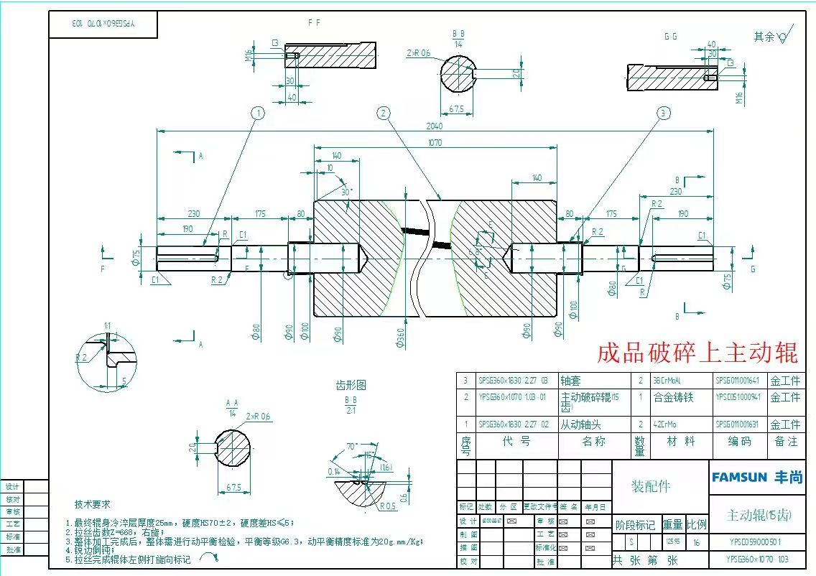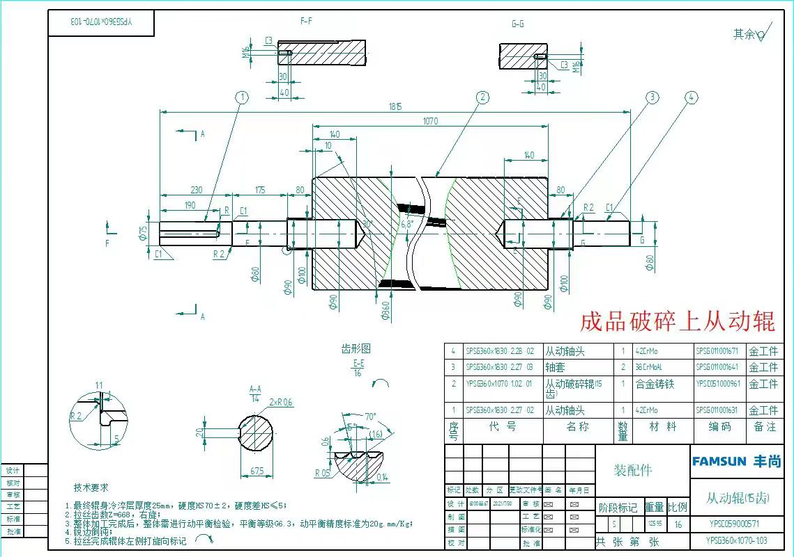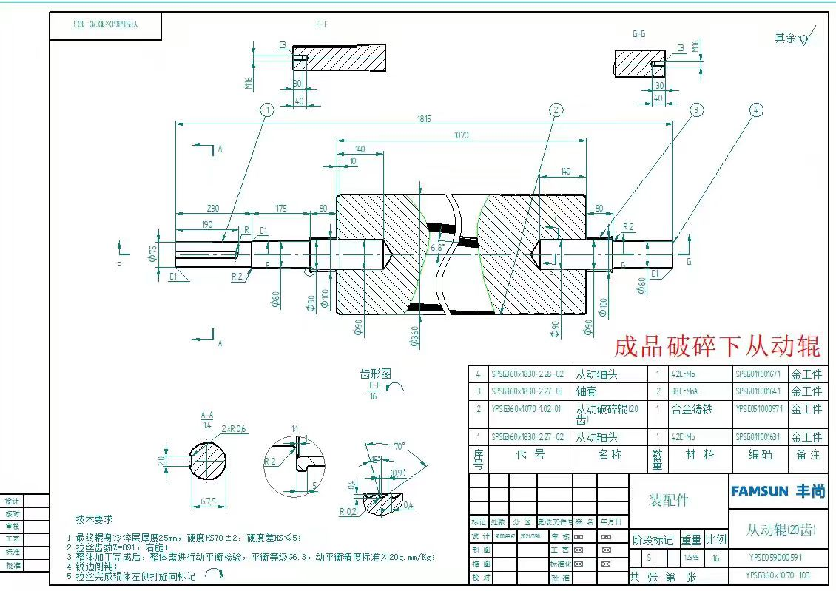

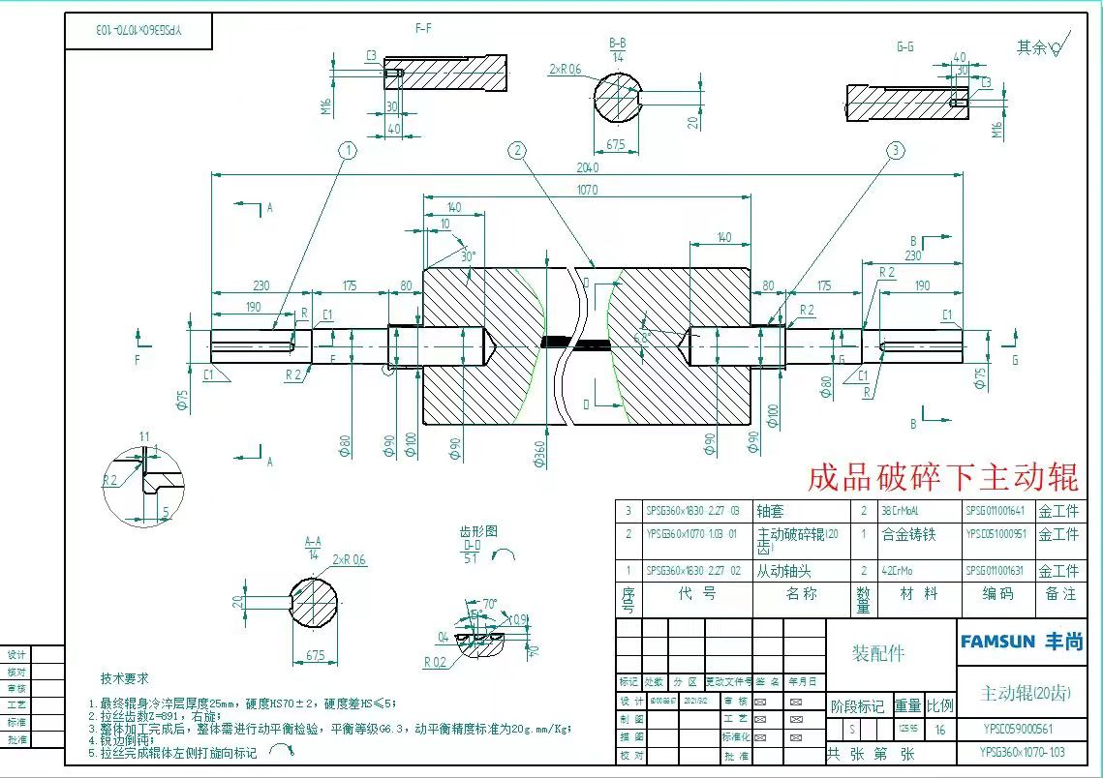

**中纺粮油（湛江）工业有限公司**

**破碎辊拉丝项目合同**

甲方： 中纺粮油（湛江）工业有限公司 合同编号： *****

乙方： 签订时间：

维修项目：湛江工业破碎辊拉丝 签订地点：广东省湛江市

甲、乙双方根据相关法律规定，双方本着公平、合理、互惠互利的原则，就湛江工业破碎辊拉丝项目签订本合同，以期共同遵守执行。

**一、费用及内容**

|  |  |  |  |  |  |  |  |
| --- | --- | --- | --- | --- | --- | --- | --- |
| 序号 | 破碎辊规格 | 单位 | 数量 | 加工费  （元/根） | 往返运费  （元/根） | 小计（元） | 备注 |
| 1 | φ400*2100mm | 根 | 48 |  |  |  | / |
| 2 | 合计（元） | | | | |  | / |

合同总价： 元（含税金额）。不含税金额： 元，税率为：*%，增值税额： 元。合同费用包含拉丝费、往返运费及*%税金等拉丝所需的所有加工费用，轴端加工等拉丝以外的加工项目费用另计（如甲方需委托乙方加工的，加工费用由双方合理商定）；单批次加工量≥2根，具体批次的加工数量以甲方决定为准。

加工内容：破碎辊按照相关标准、以及甲方要求进行拉丝。

**二、甲方责任**

1、负责提供需加工的破碎辊；

2、负责提供加工的图纸、技术要求；

3、负责破碎辊在甲方工厂的装卸车工作。

**三、乙方责任**

1、加工前需检测甲方提供的破碎辊是否存在如轴头弯曲、磨损、裂纹等缺陷，如存在缺陷应在加工前告知甲方，由甲方确定是否维修；如乙方未对破碎辊进行检查，或者检查后发现有缺陷但未告知甲方、就擅自对有缺陷破碎辊进行拉丝的，甲方无需向乙方支付相关的加工费与运费，造成甲方损失的，乙方还需承担相应的赔偿责任。

2、按合同要求完成加工维修，并满足验收标准，提供加工报告，报告中应涉及同轴度、辊径、辊齿参数、轴头完好情况等内容；

3、乙方在甲方厂区内服从甲方的指挥，并遵守甲方的有关规章制度；

4、乙方负责破碎辊在甲方工厂与维修地点间的往返运输，乙方承担运输过程的全部风险。

5、乙方原因导致甲方破碎辊损坏的，须进行赔偿：

（1）破碎辊已损坏无法继续使用的，应赔偿甲方全新且不低于原厂质量的破碎辊或照价赔偿；

（2）因乙方加工失误使甲方破碎辊过度损耗的，在结算款中扣除1000元/根。

6、乙方在履行本合同的过程中，发生非甲方原因造成一切事故导致人员伤亡或财产损失的，均由乙方承担全部责任及损失，与甲方无关。

**四、验收标准：**破碎辊拉丝尺寸、角度符合加工图纸要求以及甲方书面提出的加工要求，运输过程中不得碰伤辊齿及辊轴，尺寸参数详见合同附件 一。甲方于收到加工完成的破碎辊后30天内进行验收。

1.若验收不合格，乙方应在甲方指定时间内按甲方要求采取相关补救措施并通过甲方验收(由此产生的费用均由乙方承担)，否则乙方应向甲方支付违约金 500元/根，同时甲方有权另行委托第三方专业单位进行维修加工(所产生的费用差额由乙方承担)，且无需向乙方支付验收不合格的破碎辊的加工与运输费用。

2.若每根辊辊面出现3处及以上的长度超过（含）10cm的崩齿情况，乙方须无条件对该辊进行重新拉丝，重新拉丝所产生的一切费用由乙方承担。

**五、工期：**加工批次安排以甲方决定为准。往返运输时间10日历天，加工工期为单根破碎辊3日历天，每批次的总工期按照“加工数量×3日历天+10日历天”计，自待加工的破碎辊从甲方工厂运出之日起计算工期，截止到甲方收到加工完成的破碎辊之日。加工过程中，如乙方遇特殊情况需延长工期的，经甲方同意后工期可相应延长，但是乙方须在原总工期结束前提前至少3个工作日书面提出。非甲方原因导致乙方逾期的，每逾期1日，乙方应向甲方支付违约金200元（但违约金的计取最多不超过本合同费用总额的15%），逾期超过8天的，甲方还有权单方解除本合同。

**六、本项目无质保期和质保金。**

**七、合同有效期：**本合同有效期限为2年，经双方盖章后，自 年 月 日起生效，至 年 月 日终止。如果本合同有效期届满时，双方尚有未结清业务的，本合同有效期至双方在本合同项下的业务均结清之日止。

**八、付款方式：**本项目无预付款及进度款，每批次完工后经甲方验收合格且甲方收到加工报告后进行结算，甲方收到当次加工结算价款等额有效的增值税专用发票后30个工作日内支付当次加工的全额结算价款。

如依据本合同第三条“乙方责任”第1款，甲方提供的破碎辊存在缺陷，且经甲方确认不进行加工后，乙方应将该破碎辊运回甲方工厂，由甲方承担往返运输费用，相关运费按照本合同第一条“费用及内容”中的运费进行计算。

**九、违约责任**

1、乙方应在本合同约定的工期内完成破碎辊的加工。非甲方原因导致逾期的，除双方协商一致延长工期或者具备法定免责事由外，每逾期1日，乙方应向甲方支付违约金200元（但违约金的计取最多不超过2000元），逾期超过10日的，甲方还有权要求乙方在指定时间内交回本次送加工的所有破碎辊，就乙方未加工完成的破碎辊，甲方无需向乙方支付相应的加工费与往返运费，并且甲方有权另行委托第三方专业单位进行加工，所产生的费用差额由乙方承担；合同有效期内逾期累计3次的，甲方还有权单方解除本合同。因甲方原因导致逾期的，工期相应顺延。

2、本合同项下乙方应向甲方支付的违约金：甲方有权在本合同未结费用中扣除，不足部分乙方仍需补足；该违约金不足以弥补甲方损失的，乙方还需承担相应的赔偿责任。

**十、合同解除**

1、协商解除。甲乙双方任何一方如希望提前终止合同，需提前一个月向合同对方发送书面申请，经合同双方协商一致确认后可提前终止合同。

2、本合同有效期内，甲方因生产调整等停止使用本合同第一条的某种规格的破碎辊时，则对应该规格的破碎辊拉丝项自动终止，即未履行的部分不再履行，双方互不追责。

**十一、解决合同纠纷的方式：**与本合同有关的一切争议，甲乙双方应先友好协商，不能达成共识的应提交甲方所在地有管辖权的法院诉讼解决。

**十二、其他**

1、本协议一式肆份，经甲乙双方盖章后生效，至双方在本合同项下的义务均履行完毕止，甲方执叁份，乙方执一份，均具有同等法律效力。

2、本合同未尽事宜，由甲乙双方协商一致后签订补充协议。

（以下无正文，为合同签署项）

|  |  |
| --- | --- |
| **甲 方** | **乙 方** |
| 单位名称（章）： 中纺粮油（湛江）工业有限公司 | 单位名称（章）： |
| 单位地址： 湛江市霞山区湖光路5号 | 单位地址： |
| 法定代表人（委托代理人）： | 法定代表人（委托代理人）： |
| 电话：0759-2227192 | 电 话： |
| 开户行： 中国建设银行湛江市分行 | 开户行： |
| 账号：44001683650053004911 | 账号： |

附：400X2100mm齿辊拉丝齿形简图

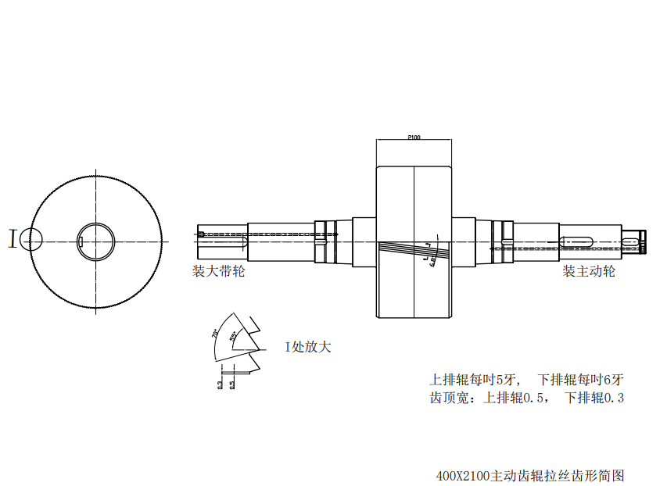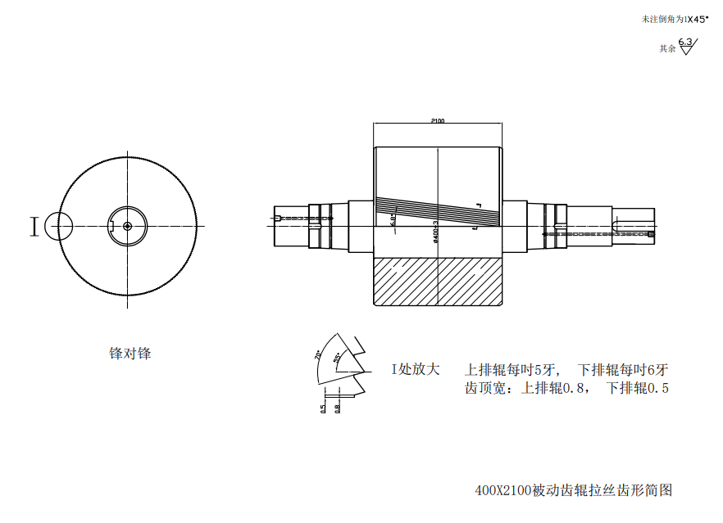

**安全管理协议**

合同编号： XX-X01

甲方（发包方）：

乙方（承包方）：

鉴于甲乙双方签订《XX项目合同》（合同编号： XX，以下称“作业项目合作合同”），为了确保项目全过程的安全管理，杜绝发生安全生产事故，根据《安全生产法》、《民法典》、《建设工程安全生产管理条例》等法律法规和甲方承包商制度要求，经双方友好协商，对甲乙双方的安全生产责任、权利约定如下：

**1甲方的责任、权利**

**1.1 甲方责任：**

甲方有责任监督指导乙方按照甲方的信息化管理系统进行承包商全生命周期管理，确保乙方正确理解和应用该系统并遵循相关要求。

1.1.1 作业前管理要求

开展作业前准入资质核验，审查验证乙方作业安全条件，对乙方人员进行进场安全交底。

1. 负责审核乙方承包资质证件及提供的各类无事故证明、保险、安全培训、作业方案、现场处置方案等文件资料。
2. 核验乙方安全管理机构及人员配备情况及相应安全（特种作业）资格证书；
3. 核验乙方作业设备设施、工具、物料、劳动保护用品等与乙方承包项目的匹配性以及安全性等；
4. 负责对乙方人员进行安全风险交底；
5. 提供必要的工作条件。

1.1.2 作业中管理要求

建立信息交流机制，对乙方提报的工作计划或作业任务进行确认，开展作业监督检查，监督办理危险作业等作业许可，指导协调应急处置。

1. 负责审查乙方提报的《每日作业计划》；
2. 监督检查乙方风险管控措施和危大工程的方案落实情况，并督促整改闭环。
3. 指挥协调乙方安全生产事故应急救援工作，充分调动甲乙双方的应急资源。
4. 对乙方危险作业实施许可管理；按照变更作业相关制度实施变更作业管理；
5. 两个以上作业单位或乙方与甲方在同一作业区域内作业，一方可能危及对方生产安全的，组织签订安全生产管理协议，明确各自的安全生产管理职责和应当采取的安全措施，并指定专人进行安全检查与协调指挥。

1.1.3作业后管理要求

组织对乙方按照甲方考核评价相关制度进行考核评价，开展项目验收。

**1.2甲方权利：**

1.2.1 有权否决乙方的分包方案。

1.2.3 有权对乙方现场安全工作不称职的现场负责人、安全管理负责人和作业人员，向乙方提出约谈、警告、调离岗位、直至撤换等要求。

1.2.4 有权制止并纠正乙方作业现场的“三违”行为（违章指挥、违规作业、违反劳动纪律），遇到危及安全生产的紧急情况，有权下令停止作业。

1.2.5 乙方实施过程中违反国家有关法律法规的，甲方有权决定单方解除与乙方之间的合同及本协议，且无需承担任何提前解除合同的责任。由此给甲方造成损失的，乙方应给予甲方赔偿。

1.2.6 有权要求乙方遵守并执行甲方制定或发布的全部的安全方面的管理制度和要求。

**2乙方的责任、权利**

**2.1乙方责任：**

乙方按照甲方承包商管理制度及信息化管理系统要求，提供、上传相关资料文件，对资料的真实性、有效性、合法性负责。安全合规有序开展作业，确保项目满足质量及使用要求。

2.1.1作业前管理要求

提供企业相关信息，签订安全协议，接受安全条件审查，开展安全培训交底工作。

1. 提交资质证件、无事故证明、人员保险、人员资格证书、安全培训、作业方案、现场处置方案等文件资料，并对真实性、有效性和合法性负责；
2. 配备安全管理机构及人员（乙方在服务过程中不得擅自更换工程技术人员、安全管理人员以及关系到服务安全及质量的特殊工种人员，特殊情况需要换人时须征得甲方的同意，并办理相关审批手续）；
3. 配备作业设备设施、工具、物料、劳动保护用品等物品，并对符合性、安全性和完好性负责；
4. 负责对乙方作业人员进行安全风险交底；
5. 严禁违法分包和挂靠资质。如违反，则甲方有权决定单方解除与乙方之间的合同及本协议，且无需承担任何提前解除合同的责任。由此给甲方造成损失的，乙方应给予甲方赔偿；
6. 乙方经甲方同意将作业项目分包后，须与分包单位签订安全专项协议，该安全专项协议中分包单位的安全责任义务的程度不得低于乙方在本协议中的安全责任义务，乙方就分包单位的作业安全负责向甲方承担连带责任。

2.1.2作业中管理要求

按照甲方要求参加值班例会或项目例会，按时提报的工作计划或作业任务，定期开展安全检查并整改关闭，按照规定办理危险作业等作业许可，开展安全事故应急处置。

禁止擅自改变每日作业活动的性质、范围和条件，禁止在作业任务规定时间之外开展作业，禁止在无人监管的情况下开展作业。

1. 负责提报《每日作业计划》；
2. 按照施工方案落实风险管控措施；
3. 负责指挥现场安全生产事故应急救援工作，及时向甲方报告，并积极配合甲方的应急指挥、协调事故救援工作；
4. 按照甲方制度要求，危险作业办理许可方可作业；按照甲方变更作业相关制度实施变更作业管理；
5. 特种作业人员须持有与作业相应的、合格的特种作业证，特种设备操作人员需持有效的特种设备操作员证；
6. 现场存在交叉作业时，应服从甲方协调、指挥；
7. 作业现场暂时停工的，乙方须做好现场安全防护工作；
8. 乙方作业区域的作业设备、临时用电设施、脚手架、出入通道口、楼梯口、危险有害气体或液体存放处等危险部位，设置明显的安全警示标志，危险警示标志符合国家标准；
9. 甲方区域的消防水属于消防应急储备，未经甲方允许不得关停，因乙方擅自关停消防水导致甲方发生事故或影响事故救援的，乙方承担全部责任。
10. 乙方如需借用甲方设备、设施、工器具，经甲方同意后，双方办理借用手续。设备、设施、工器具应符合安全要求，乙方借用时必须进行检验，检验合格后签字确认。乙方签字确认并投入使用则表示该设备、设施、工器具完好无安全隐患，如果使用过程中造成事故或其他后果则由乙方承担全部责任。
11. 乙方对作业区域现场在作业开始前已有或毗邻建（构）筑物、设备、设施、地下管线（网）或特殊作业环境可能造成损害的，须采取相应的安全防护措施，并承担损坏赔偿责任；
12. 施工过程中，存在重大变更（方案、工具、人员等）或隐患、事故征兆以及事故的情况，应及时、如实报告甲方；
13. 乙方在甲方区域内活动、服务过程中，要服从甲方的安全管理、指导和监督，接受日常安全检查；对甲方提出的危险隐患及不符合安全生产要求的行为，乙方必须组织纠正整改，并保证效果，对甲方提出的处理意见必须贯彻执行，在安全检查中如发现重大隐患，应根据甲方要求停工整顿；
14. 乙方在施工期间发生事故，乙方应采取紧急措施，抢救伤员、保护现场并承担责任，并应立即报告监理和甲方。若发生一般（1-2人死亡或1-9人重伤）及以上事故，乙方应按《生产安全事故报告和调查处理条例》报告当地政府。并负责事故统计上报和调查处理（或参与协助调查处理）。
15. 在乙方作业区域或乙方人员在甲方厂区内其他区域，发生非因甲方原因导致的一切事故造成人员伤亡、财产损失等，均由乙方负责，与甲方无关。
16. 涉及危大工程的，根据《危险性较大的分部分项工程安全管理规定》及甲方相关制度标准，组织编制危大工程专项施工方案。
17. 作业过程中违反国家有关法律法规，受到行政、经济、刑事处罚的，一律由乙方自行承担责任；若因此给甲方造成损失或处罚的，乙方承担经济损失。
18. 作业过程中严禁使用国家明令禁止使用或耗能大、对环境造成较大破坏的设备设施，运输车辆需符合排放标准要求，作业现场需做好防扬撒措施，规范处置作业过程中产生的固废、危废。

2.1.3作业后管理要求

对甲方提供的技术资料保密，并提供真实有效的竣工验收资料。

1. 对甲方提供的技术资料的保密性负责；
2. 对提交竣工验收相关资料的真实性负责。

**2.2乙方权利：**

2.2.1 有权拒绝甲方的违章指挥、强令冒险作业要求。

**3其他**

3.1乙方应无条件遵守甲方的安全文明作业管理规定，如乙方违反规定，甲方有权按照违约事项，要求乙方在甲方指定的期限内承担违约责任（如支付违约金）；乙方在甲方要求的期限内未上交违约金的，甲方有权在作业项目款项中双倍扣除。违约事项及违约金标准详见按附件《安全文明作业违约条例》。

3.2当乙方在甲方区域进行作业时，出现以下情形，甲方除有权要求乙方按照本协议其他条款约定承担违约责任外，还有权责令乙方立即停工整改，由此产生的全部损失由乙方承担：

1) 脚手架使用前未通过验收, 脚手架拆装不符合规范（含脚手架立杆底部用砖垫）、临边、洞口、基坑、临时楼梯等无可靠的防护措施；

2) 进入有限空间作业前没有进行气体检测；

3) 高处作业未佩戴安全带、安全帽等劳动防护用品；

4) 危险作业未办理许可证；

5) 冒用、伪造出入证进入甲方厂区进行作业的；

6) 特种作业人员未持相关证件；

7) 不服从甲方管理人员管理；

8) 偷盗甲方物品；

9) 发生五至八级生产安全事故。（事故分级参照附件2《生产安全事故分级标准》）；

10) 甲方认为需要停工整顿的其他情形。

乙方在工程期内违反以上情形的，停工整改1天；在工程期内发生一至四级生产安全事故（事故分级参照附件2《生产安全事故分级标准》），立即停工整顿，开工时间待甲方通知。

3.3当季度违约超过3次（含3次）以上的，将责令停工整改，同时追究因此造成的各项经济损失。

3.4当年度违约累计超过6次（含6次）以上的，纳入黑名单，取消其下年度继续承揽任何项目资格。

以上内容是甲、乙双方约定的在作业过程中的安全职责，未尽事宜，双方再另行协商，签订补充协议，补充协议与本协议具有同等法律效力。

本协议有效期与作业项目合作合同期限一致，到期后双方尚有合同的权利义务未履行完毕的，协议有效期延续至合同履行完毕时止；如甲乙双方在本协议终止前签订了新的安全管理合同/协议，以新签订的安全管理合同/协议内容为准。

本协议的附件（包括附件1：安全文明作业违约条例、附件2：生产安全事故分级标准、附件3：外来作业人员入厂须知）是本协议的组成部分，与本协议具有同等效力。

本协议一式两份，甲、乙双方各持一份，都具有同等的法律效力。本协议自双方盖章（自然人可签字）之日起生效。

甲方（盖章）： 乙方（盖章）：

XX XXX

法定代表人/授权代表人： 法定代表人/授权代表人：

签订日期:2025年 月 日

**附件1 安全文明作业违约条例**

**安全文明作业违约条例**

|  |  |  |  |
| --- | --- | --- | --- |
| **序号** | **违反安全文明作业行为** | **违约金金额** | **备注** |
| **一、人员要求** | | | |
|  | 施工作业点监护人离开现场，仍进行作业 | 1000元/起 | / |
|  | 特种作业人员未持相关证件 | 3000元/人 | / |
|  | 未按规定进行安全教育上岗作业；非劳务外包人员未满18周岁（涉及危险作业人员不满20周岁），超龄（男不超60周岁，女不超55周岁）；劳务外包人员年龄不符合劳务外包合同（如有）约定 | 1000元/人 | / |
|  | 冒用他人出入证 | 800元/人/次 | / |
|  | 安全帽不统一、未粘贴单位名称和有效期等信息 | 500元/人/次 | / |
|  | 使用的安全帽、安全带不合格，作业时不戴安全帽（含不系安全帽带）；厂区内穿拖鞋、凉鞋、高跟鞋或光脚、打赤膊 | 1000元/人 | / |
|  | 酒后上岗 | 1000元/人 | / |
|  | 非施工人员和无关人员进入施工现场 | 1000元/人 | / |
|  | 携带烟、火进入厂区 | 1000元/次 | / |
|  | 在非吸烟区吸烟（指定吸烟点除外）；厂区随地大小便 | 1000元/人/次 | / |
|  | 违章操作、违章指挥、指令以及强令冒险作业，未造成其它影响的 | 2000元/起 | / |
|  | 野蛮作业，吵骂、打架闹事 | 2000元/人 | 情况恶劣者驱逐出厂 |
| **二、高处作业** | | | |
|  | 高处作业时未佩戴安全带、安全帽等劳动防护用品。（含佩戴不规范） | 2500元/起 | / |
|  | 高处作业现场无可靠挂点，未拉有生命线 | 2500元/起 | / |
|  | 高处作业人员使用多件工具未配备作业工具包 | 1000元/人 | / |
|  | 从高处抛掷工件、杂物等物品 | 1500元/起 | / |
|  | 通往高处作业场所未设有专门爬梯 | 1500元/起 | / |
|  | 攀爬过程单手攀爬、同时解除两个安全带挂钩 | 2500元/起 | / |
|  | 脚手架使用前未通过验收, 脚手架拆装不符合规范（含脚手架立杆底部用砖垫）、临边、洞口、基坑、临时楼梯等无可靠的防护措施 | 2500元/起 | / |
|  | 脚手架上有杂物未及时清理等 | 1000元/起 | / |
|  | 攀登作业使用的梯子垫高使用，人字梯下端未设有限制张开角度的拉链 | 1000元/起 | / |
|  | 悬空高处作业时未单独设置安全绳，未使用自锁器, 使用的索具、吊具等未通过验收 | 2500元/起 | / |
| **三、起重作业** | | | |
|  | 起重作业使用的吊钩未配有防脱钩装置（或装置损坏）、吊装用的钢丝绳有损坏 | 2500元/起 | / |
|  | 吊车支脚未放置垫木，吊装区域未做好安全警戒, 起重量超载 | 2000元/起 | / |
|  | 吊装作业未指定专门人员进行指挥 | 2000元/起 | / |
|  | 在吊运的过程中，重物由于自重或振动等原因从捆扎中抽掉出来，未造成事故 | 2000元/起 | / |
|  | 吊运散碎物品时，未用网、篮、或其它容器盛装，用绳索捆扎 | 1500元/起 | / |
|  | 吊运体积较大或较长的物体，未在被吊物体的两端各设一条防止摆动的溜绳，导致摆动 | 2000元/起 | / |
|  | 起重机在停工，休息或中途停电时，未将重物卸下，使重物悬挂在空中 | 2500元/起 | / |
|  | 起重吊装中未遵守“十不吊”的规定 | 2000元/起 | / |
|  | 未经批准，利用起重机吊运人员 | 2500元/起 | / |
|  | 在重物起吊或落吊时，在吊物下方有人停留和行走 | 2500元/起 | / |
| **四、交叉作业** | | | |
|  | 上下交叉作业未设置中间防护层 | 1500元/起 | / |
|  | 上下作业人员对所处环境危险情况不了解，冒险作业 | 1500元/起 | / |
| **五、动火作业** | | | |
|  | 动火作业现场未配备灭火器等防护措施 | 2000元/起 | / |
|  | 动火作业场所附近有易燃物、易爆物、可燃物或其他杂物 | 2000元/起 | / |
|  | 动火作业场所安全措施未落实到位，作业后未清理干净现场，留下任何火种或不安全的隐患 | 2000元/起 | / |
|  | 使用电动工具（气割等）进行打磨、切割、切削等作业未佩戴护目镜 | 1500元/起 | / |
| **六、焊接与切割作业** | | | |
|  | 电焊机本身未有接地保护，外壳未有重复接地保护线（黄绿双色线） | 1000元/起 | / |
|  | 室外使用的电焊机下雨时未有防雨措施 | 800元/起 | / |
|  | 电焊机焊钳和焊线有破损或绝缘不好 | 1000元/起 | / |
|  | 电焊机接线柱未有防护罩，金属部件裸露 | 1000元/起 | / |
|  | 电焊机电源线（焊把线、地线）不为铜质，一次电源线超过5米，二次电源线超过30米 | 1000元/起 | / |
|  | 电焊机使用处未配备灭火器 | 2000元/起 | / |
|  | 氧气、乙炔瓶距动火点未大于10米，瓶子未有牢固的固定装置，室外未有防晒设施 | 2000元/起 | / |
|  | 氧气、乙炔瓶未分开放置，或距离未大于5米;现场存放单种气瓶超过5瓶；使用瓶和存放瓶未分开放置 | 2000元/起 | / |
|  | 氧气、乙炔瓶存放处周边有可燃物，或未配备灭火器 | 2000元/起 | / |
|  | 氧气、乙炔瓶的压力表不完好；乙炔瓶未有防回火装置；气管不符合要求，气瓶未配齐防震圈 | 2000元/起 | / |
|  | 橡皮管未专用，乙炔管和氧气管未分别为红色和蓝色 | 1500元/起 | / |
|  | 装卸和搬运气瓶的抛、滑、滚、碰，剧烈震动和撞击等不规范行为 | 2000元/起 | / |
|  | 气瓶运输、存放未直立、固定 | 2000元/起 | / |
|  | 使用叉车、铲车、翻斗车等搬运气瓶 | 2000元/起 | / |
|  | 未经允许吊装气瓶 | 2000元/起 | / |
|  | 砂轮机、切割机等作业前方未设防护罩，火花飞溅，防护罩破损 | 2000元/起 | / |
|  | 在切割各种钢筋、钢管等材料时，未把被切材料固定牢固，站在切割机的正面进行操作 | 2000元/起 | / |
| **七、安全用电** | | | |
|  | 现场临时用电未执行“三级配电”两级保护措施，未具备防砸稳固、带锁等措施 | 1000元/起 | / |
|  | 使用不合格或不符合国家或行业标准规范电器设备、器材 | 1500元/起 | / |
|  | 所有用电设备未经电气检测合格就使用 | 1000元/起 | / |
|  | 用电设备未进行接地保护 | 1000元/起 | / |
|  | 配电箱未做好防雨措施,未有标识牌（施工单位名称、联系人、联系方式、警示标识等） | 1000元/起 | / |
|  | 配电箱主电源线未有接地保护，未从箱体引出重复接地线（黄绿双色线）接到外部 | 1000元/起 | / |
|  | 配电箱附近未配备灭火器 | 1000元/起 | / |
|  | 配电箱内有电线线头裸露和其他杂物 | 1000元/起 | / |
|  | 配电箱内连线不符合一机一闸一漏保 | 1000元/起 | / |
|  | 配电箱体与箱门之间未有跨接线 | 1000元/起 | / |
|  | 配电箱、开关箱及用电产品、电线下方堆放可燃物质 | 1000元/起 | / |
|  | 配电箱内电器件、开关、插座和照明灯具等电器安装在木板和可燃材料上 | 1000元/起 | / |
|  | 未经过专用插头接线，裸线直接插入插座孔内取电 | 2000元/起 | / |
|  | 施工现场电缆线敷设未做好防护、未架空；不具备架空条件的，无防护横跨路面，浸水 | 1000元/起 | / |
|  | 施工作业现场使用双绞线 | 1000元/起 | / |
|  | 阴暗、潮湿或受限空间等危险场所未按规定使用安全电压 | 2000元/起 | / |
|  | 未经许可擅自接拉施工用电 | 1000元/起 | / |
|  | 非专业电工私拉乱接线路或电气设备 | 2500元/起 | / |
| **八、机械设备** | | | |
|  | 机械设备开关、制动装置失效，未修复仍在使用 | 1800元/起 | / |
|  | 机械设备运行状况有异常 | 1000元/起 | / |
|  | 手持式电动工具的电源线任意接长或拆换，电源上的插头随意拆除或调换 | 1000元/起 | / |
|  | 手持式电动工具危险运动零、部件的防护装置（如防护罩、盖）失效 | 1800元/起 | / |
| **九、消防安全** | | | |
|  | 消防器材未放置在明显和便于取用的地点，周围堆放物品和杂物 | 1000元/起 | / |
|  | 灭火器设置在潮湿或强腐蚀性的地点，当必须设置时，未有相应的保护措施 | 800元/起 | / |
|  | 消防器材失效 | 1500元/起 | / |
|  | 施工现场未设置消防通道或消防通道不通畅 | 1500元/起 | / |
|  | 擅自动用、使用甲方消防设备设施 | 1000元/起 | / |
|  | 擅自关停消防水 | 5000元/起 | 发生事故或影响救援的，乙方承担连带责任。 |
| **十、防护措施** | | | |
|  | 临边、洞口、基坑、临时楼梯等有跌落风险未做硬质防护措施 | 2000元/起 | / |
|  | 临边、洞口、基坑、临时楼梯等有跌落风险未设置安全警示标识 | 1000元/起 | / |
|  | 距下方相邻地板或地面2m 及以上的平台、通道或工作面敞开边缘，未设置防护栏杆 | 2000元/起 | / |
| **十一、施工场地** | | | |
|  | 施工场地安全标示不清楚,围挡未封闭、牢固、低于1.8米 | 1000元/起 | / |
|  | 危险作业现场未设置施工告知牌 | 800元/起 | / |
|  | 材料和设施未堆放整齐、稳固，乱堆乱放 | 800元/起 | / |
|  | 废物、废渣未及时清理，乱丢乱扔 | 800元/起 | / |
|  | 现场照明未到位 | 800元/起 | / |
|  | 施工过程损坏绿化带及其它设施 | 照价赔偿或修复 | / |
| **十二、道路/通道** | | | |
|  | 未设有安全通道或通道结构不稳固 | 1000元/起 | / |
|  | 通道未做好安全防护措施 | 1000元/起 | / |
|  | 路面不平整，积水、乱堆器材、乱停放车辆，不畅通 | 1000元/起 | / |
|  | 危险地段未有明显的警告标志和防护设施 | 2000元/起 | / |
| **十三、其他方面** | | | |
|  | 发生安全事故，未及时汇报，迟报、瞒报或谎报事故 | 2500元/起 | / |
|  | 安全隐患足以引发事故，不及时整改 | 2000元/起 | / |
|  | 压力容器未经检定或不合格 | 2000元/起 | / |
|  | 违规处理废弃物、污染物、危险废物等，未造成更大影响 | 1000元/起 | 如造成其它影响，视影响程度处理 |
|  | 随意动用甲方物品及标志牌，造成损坏 | 500元/起，若造成损害的，需照价赔偿 | / |
|  | 偷盗甲方物品 | 按偷盗物品金额3倍缴纳违约金 | 严重者交公安机关处理 |
|  | 项目经理未请假离开现场两天以上,现场安全员未请假离开现场，指派无资质人员负责现场; 工程监理未请假离开现场两天以上 | 2500元/起 | / |
|  | 机动车在厂区内超速行驶 | 800元/起 | / |
|  | 脱离自己岗位、随处乱跑、擅自到码头、翻越铁道等 | 1000元/起 | / |
|  | 危险性较大的作业，现场未有施工单位管理人员指挥，无作业方案或未经审批 | 2000元/起 | / |
|  | 危险作业（如动火、高处作业、吊装作业、有限空间作业、临时用电、动土作业等）未办理许可证，擅自作业 | 2000元/起 | / |
|  | 危险作业证上出现代签现象 | 2000元/起 | / |
|  | 未经建设单位允许，擅自在生产区域拍照 | 800元/起 | / |
|  | 施工单位安全员未按时进行检查并做好检查记录 | 2000元/起 | / |
|  | 不服从甲方管理人员管理 | 1000元/次 | / |
|  | 辱骂或者威胁甲方人员 | 1000元/次 | / |
|  | 殴打甲方人员 | 2000元/次 | 列入黑名单并交公安机关处理 |
|  | 发生七级事故 | 1000元/起 | 事故分级参照附件2《生产安全事故分级标准》。 |
|  | 发生六级事故 | 2000元/起 |
|  | 发生五级事故 | 5000元/起 |
|  | 发生四级事故 | 1万元/起 |
|  | 发生三级事故 | 2万元/起 |
|  | 发生二级事故 | 5万元/起 |
|  | 发生一级事故 | 10万元/起 |
|  | 其他违章违纪现象，视情节轻重酌情处理 | / | / |

备注：1、同一人员累计违章2次（含）以上，禁止入厂。

2、同一施工方违反同一违约条例2次（含）以上，加倍缴纳违约金。

**附件2 生产安全事故分级标准**

|  |  |  |  |
| --- | --- | --- | --- |
| 级别 | 影响后果（符合下列情形之一即可分级） | | |
| 人员伤亡 | 直接经济损失 | 社会影响 |
| 一级 | 1.死亡3人及以上；  2.重伤10人及以上；  3.死亡、重伤、失踪失联累计达到9人及以上；  4.轻伤 20 人以上。 | 1000万元以上 | 党中央、国务院领导高度关注，并有明确批  示或者指示的事故；  对集团公司造成重大负面社会影响的事故。 |
| 二级 | 1.死亡2人；  2.重伤5-9人 ；  3.死亡1人，同时重  伤2-4人的 ；  4.轻伤10-19人。 | 500万元（含）-  1000万元 | 国家有关主管部门高度关注；  在当地造成重大社会负面影响的。 |
| 三级 | 1.死亡1人 ；  2.重伤2-4人 ；  3.轻伤3-9人。 | 100万元（含）-  500万元 | 当地省市级政府高度关注；  在当地造成较大社会负面影响的。 |
| 四级 | 1.重伤1人；  2.轻伤2人。 | 10万元（含）-  100万元 | 1.造成局部损毁的爆炸事故；  2.其他造成一定社会影响的情况。 |
| 五级 | 轻伤1人，且损失工作日105日以下，30日（含）以上 | 1万元（含）-  10万元 | 其他造成轻微社会影响的情况。 |
| 六级 | 轻伤1人，且损失工作日30日以下，10日（含）以上 | 0.1万元（含）-  1万元 | / |
| 七级 | 轻伤1人，损失工作日10日以下 | 0.1万元以下 | / |
| 八级 | 未遂事故 | / | / |

**注：**

1. 急性工业中毒是指人体因接触国家规定的工业性毒物、有害气体，一次吸入大量工业有毒物质使人体在短时间内发生病变，导致人员立即中断工作，需歇工3个工作日及以上。急性工业中毒按照《生产安全事故报告和调查处理条例》有关规定，其人数统计为重伤人数。
2. 直接经济损失指因事故造成人身伤亡及善后处理支出的费用和毁坏财产的价值。计算方法依据《企业职工伤亡事故经济损失统计标准》（GB6721）执行。火灾事故损失按照公安部《火灾直接财产损失统计方法》（GA185）中关于火灾损失额的计算方法计算。事故中的车辆、船舶损失按照当地保险公司理赔额计算。
3. 轻、重伤的鉴定按照《劳动能力鉴定职工工伤与职业病致残等级》（GB/T16180）执行，具体以当地劳动保障行政部门或医疗鉴定机构的鉴定结果为准。鉴定结果未明确轻、重伤的，按照《企业职工伤亡事故分类》（GB6441）判别，及损失工作日小于105个工作日的为轻伤，大于或等于105个工作日且小于6000个工作日的为重伤。
4. 一般事故自发生之日起30日内，火灾事故自发生之日起7日内，事故造成的伤亡人数发生变化的，按照变化后的人数重新确定事故等级。

**附件3 外来作业人员入厂须知**

**外来作业人员入厂须知**

**1、需要提供健康体检报告**

在甲方进行相关方作业的人员须体检结论正常方可进行作业，否则不给予办理入厂手续。体检项目为:体格检查(常规体格检查表)、胸正位DR (不打片)、十二导同步心电图、血糖。

不涉及危险作业、特种作业的一般作业，且工期≤3天时，凭安全交底记录核验身份进入甲方厂区作业。

**2、需要提供作业人员保险**

作业人员需要提供《工伤保险证明》或《人身意外伤害险》保单，保额赔付不低于作业项目所在地工伤保险规定的赔付金额，（不得以第三方公司为投保人购买保险，保单投保工种需与作业项目合作合同作业内容要求的工种相符），保险有效期限不低于作业项目合作合同期限，作业项目合作合同期限不足3个月的，保险有效期限不低于3个月。

**3、涉及特种作业需要查验政府部门颁发的相关资质证件：**

(1)动火作业（涉及高处作业+动火作业时，需持有双证）: A焊接与热切割作业、B焊工证

(2)高处作业:高处作业证

(3)吊装作业:司机操作证、行驶证、司索指挥、起重工

(4)挖掘机(勾机)作业:司机操作证

(5)叉车作业:司机操作证、叉车年度检验报告与合格证

(6)制冷作业:制冷运行证

(7)危险化学品(如正已烷磷酸、液碱柴油、盐酸等):从业资格证、押运员证、危化品运输证

（8）其他特种作业需根据甲方要求提供相关资质证件。

**4、安全培训**

外来作业方入厂作业前需进行相关安全培训，培训合格后方能进厂作业（需提供公司相关作业资质、作业人员保险及体检报告）。作业人员需满18周岁（涉及危险作业人员满20周岁），未超龄（男不超60周岁，女不超55周岁）；劳务单位人员年龄要求以劳务合同（如有）约定为准。需要提供三级安全教育登记卡、任命书、人员劳务合同、身份证复印件、职业禁忌病症承诺单等。

**5、办理工厂出入证**

安全培训合格后，相关作业人员需提供录脸信息，联系相应对接部门安排录入人脸识别系统（工程类承包商由甲方工程管理部安排、劳务承包商由甲方人力资源部安排，其他由甲方相应对接部门安排）；工程类作业人员还需联系甲方工程管理部办理外来作业人员出入证（电子版）。

**6、作业方作业过程管理**

（1）作业过程涉及动火、高处、临时用电、有限空间、吊装、动土、盲板抽堵、断路等危险作业时，按照要求进行各类危险作业许可证的办理，并逐级审批后方可开展作业。

（2）作业方作业前需召开班前会，对作业人员进行安全交底（相关作业人员签字确认）。

（3）作业方需根据辨识出的风险，采取有针对性的防范措施。

（4）作业方必须指定一名作业现场负责人，全过程监督作业人员严格遵守安全操作规程，严禁违规作业（监护人需经培训考试合格）。

（5）作业现场的各类人员，应穿戴统一的劳保服、劳保鞋（登高作业穿软底鞋）、配戴黄色安全帽，且需粘贴单位名称和有效期（安全帽须贴有效期贴标，否则甲方不予进场）。特种作业人员，必须持上岗，必须按要求配备劳动保护用品，如：防护衣、帽、鞋、手套、眼镜等。（进场1个月内的新进人员须穿戴红色新人马甲）

**7、作业方相关电动设备管理**

为规范手持电动工具的操作，严格执行相关管理的规定，甲方内所用电动工具必须由电工检测合格并贴检测贴标方可使用，每半年检测一次,以确保安全操作。

**8、所有危险作业需在危险作业管理系统（APP）上办理作业票，承包商现场负责人需提前至少5天熟悉办理作业票流程（工程类承包商对接甲方工程管理部学习、劳务及其他类承包商对接甲方安全环保部学习），因承包商原因无法正常办理危险作业票导致窝工、造成工期工时损失的，由承包商自行负责。**

**9、每个作业点需提供现场应急处置方案、作业过程全程影像记录（每天检查，发现违章按签订安全管理协议处理）**

（1）现场负责人需具备以下能力（如发现不具备，甲方有权要求乙方更换人员，更换后的人员仍不具备相关能力的，甲方有权按停工处理）：

1.具有编写作业方案和应急预案的能力;

2.具有对作业相关人员培训和安全交底的能力;

3.具有保障作业现场安全条件和排查治理隐患的能力;

4.具有发现和制止作业人员违章的能力;

5.按照应急预案指挥现场人员应急处置的能力。

（2）现场监护人需具备以下能力（如发现不具备，甲方有权要求乙方更换人员，更换后的人员仍不具备相关能力的，甲方有权按停工处理）：

1.必须经过企业安全教育培训合格后具备监护人能力，方可进行危险作业的监护；

2.具备识别作业风险和完善危险作业方案的能力;

3.具有保障作业现场安全条件和发现制止作业人员违章的能力;

4.掌握急救方法，熟悉现场处置方案，熟练使用应急救援设备设施，具有应对危险作业突发情况的应急处置能力。

**10、施工作业人员应着装整齐。**

注：车辆进入厂区需要提前报备车牌号给甲方对接部门。

**廉政合同**

合同编号：QZGC(2025)0XX-X03

甲方（发包方）：

乙方（承包方）：

鉴于甲乙双方签订《XX项目合同》（合同编号： XX，以下称“作业项目合作合同”），双方签订本协议，本协议为作业项目合作合同的组成部分，具体内容如下：

1 双方权利和义务

1.1 严格遵守党和国家有关法律法规的规定。

1.2 严格执行作业项目合作合同的一切合同文件，自觉按合同办事。

1.3 作业项目合作合同双方当事人的业务活动应坚持公平、公开、公正和诚信的原则（法律认定的商业秘密和合同文件另有规定除外），不得损害国家和集体利益，不得违反项目建设管理规章制度。

1.4 建立健全廉政制度，开展廉政教育，设立廉政告示牌，公布举报电话，监督并认真查处违法违纪行为。

1.5 发现对方在业务活动中有违反廉政建设规定的行为，应及时给予提醒和纠正。

1.6 发现对方严重违反作业项目合作合同的行为，有向其上级部门举报、建议给予处理并要求告知处理结果的权利。

2 甲方义务

2.1 甲方及其工作人员不得索要或接受乙方的礼金、有价证券和贵重物品，不得在乙方报销任何应由甲方或其工作人员个人支付的费用。

2.2 甲方及其工作人员不得参加乙方安排的宴请（工作餐除外）和娱乐活动；不得接受乙方提供的通讯、交通工具和高档办公用品等物品。

2.3 甲方及其工作人员不得要求或者接受乙方为其住房装修、婚丧嫁娶活动、配偶子女工作安排以及出国出境、旅游等提乙方便。

2.4 甲方及其工作人员不得以任何理由向乙方推荐分包人、推销材料和设备等，不得要求乙方购买作业项目合作合同以外的材料、设备和服务

2.5 甲方及其工作人员要秉公办事，不准营私舞弊，不准利用职权私自为作业项目合作合同安排施工队伍，也不得从事与作业项目合作合同有关的各种有偿中介活动。

2.6 甲方及其工作人员（含其亲属和其他特定关系人）不得从事与作业项目合作合同有关的材料和设备供应、分包、劳务等经济活动。

3 乙方义务

3.1 乙方不得以任何理由向甲方及其工作人员行贿或馈赠礼金、有价证券、贵重礼品。

3.2 乙方不得以任何名义为甲方及其工作人员报销应由甲方或其工作人员个人支付的任何费用。

3.3 乙方不得以任何理由安排甲方及其工作人员参加宴请（工作餐除外）及娱乐活动。

3.4 乙方不得为甲方和个人购置或提供通讯、交通工具和高档办公用品等物品。

3.5 乙方不得为甲方及其工作人员的住房装修、婚丧嫁娶活动、配偶子女工作安排以及出国出境、旅游等提乙方便。

4 违约责任

4.1 甲方及其工作人员违反本合同第1条和第2条规定，应按照廉政建设的有关规定给予党记、政记或组织处分；涉嫌犯罪的，移交司法机关追究刑事责任；给乙方造成损失的，应予赔偿。

4.2 乙方及其工作人员违反本合同第1条和第3条规定，应按照廉政建设的有关规定给予党记、政记或组织处分；情节严重的，甲方建议相关主管部门给予乙方1-3年内不得进入相关市场的处罚。涉嫌犯罪的，移交司法机关追究刑事责任；给甲方造成损失的，应予赔偿。

5 其他约定

本合同由合同双方当事人或其上级部门负责监督执行，并由合同双方当事人或其上级部门相互约请对本合同执行情况进行检查。

6 合同法律效力

本协议有效期与作业项目合作合同期限一致，如甲乙双方在本协议终止前签订了新的廉政合同/协议，以新签订的廉政合同/协议内容为准。

7 合同生效

本合同自合同双方盖章（自然人可签字）后起生效，本合同一式贰份，合同双方当事人各执壹份。

甲方（盖章）： 乙方（盖章）：

**XX XXXX**

法定代表人/授权代表人： 法定代表人/授权代表人：

签订日期：2025年 月 日

甲方监督联络方式：

①寄信。通信地址：北京市朝阳区朝阳门南大街8号中粮福临门大厦，中粮油脂纪委收，邮编100020；

②致电。举报电话：010-85006787

# 第六章 响应文件格式

# 格式中要求报价人“法定代表人或其委托代理人”签字或签章的，如法定代表人亲自参加而不委托代理人的，由法定代表人签字或签章；如法定代表人授权委托代理人参加报价，由委托代理人签字或签章（需提供法人代表证明及授权委托书），也可由法定代表人签字或签章。

**目 录**

1. 报价函
2. 响应保证金底单

三、资格审查资料

四、报价清单

五、其它

**一、****报价函**

中粮油脂（钦州）有限公司、钦州大洋粮油有限公司、中纺粮油（湛江）工业有限公司：

1. 我方已仔细研究了 西南区破碎辊拉丝服务项目采购文件的全部内容，愿意以下表报价进行响应，并按合同约定履行义务。

包1：小写：人民币￥ 元；大写： 元整。

包2：小写：人民币￥ 元；大写： 元整。

包3：小写：人民币￥ 元；大写： 元整。

2. 我方的响应文件包括下列内容：

（1）报价函

（2）响应保证金

（3）资格审查资料

（4）报价清单

（5）其它

（报价人按照其响应文件的内容进行对应编辑，应同其内容一致）

响应文件的上述组成部分如存在内容不一致的，以报价函为准。

3.本报价有效期为自响应文件递交截止日起90天（日历日）。

4．我方承诺除商务和技术偏差表列出的偏差外，我方响应采购文件的全部要求。

5．我方承诺在采购文件规定的报价有效期内不撤销响应文件。

6．如我方中选，我方承诺：

（1）在收到中选通知书后，在中选通知书规定的期限内与你方签订合同；

（2）在签订合同时不向你方提出附加条件；

（3）在合同约定的期限内完成合同规定的全部义务。

7．我方在此声明，所递交的采购文件及有关资料内容完整、真实和准确，且不存在第二章报价人须知规定的“响应报价人不得存在下列情形之一”的任何一种情形。

8． （其他补充说明，若不填则视为无）。

报 价 人：（盖单位章）

日 期： 2025年 月 日

1. **响应保证金底单**

**五、资格审查资料**

（一）报价人有效的营业执照、税务登记证、组织机构代码证等证书（或多证合一）

（二）资质证书（按照采购文件资质要求提供）

**六、**西南区破碎辊拉丝服务项目报价清单

西南区破碎辊拉丝服务项目报价清单

|  |  |  |  |  |  |  |  |
| --- | --- | --- | --- | --- | --- | --- | --- |
| 序号 | 破碎辊规格 | 单位 | 预估数量 | 含税加工费（元/根） | 往返运费  （元/根） | 小计（元） | 备注 |
| 1 | 1830*355mm | 根 | 96 |  |  |  | 报价包含 %增值税专用发票。 |
| 2 | 1830*305mm | 根 | 24 |  |  |  |
| 3 | 1070*310mm | 根 | 16 |  |  |  |
| 4 | 1500*400mm | 根 | 48 |  |  |  |
| **西南区破碎辊拉丝服务项目—包1报价合计金额** | | | | | |  | / |
| 序号 | 破碎辊规格 | 单位 | 预估数量 | 含税加工费（元/根） | 往返运费  （元/根） | 小计（元） | 备注 |
| 1 | 1070*360mm  668齿 | 根 | 8 |  |  |  | 报价包含 %增值税专用发票。 |
| 2 | 1070*360mm  891齿 | 根 | 8 |  |  |  |
| **西南区破碎辊拉丝服务项目—包2报价合计金额** | | | | | |  | / |
| 序号 | 破碎辊规格 | 单位 | 预估数量 | 含税加工费（元/根） | 往返运费  （元/根） | 小计（元） | 备注 |
| 1 | φ400*2100mm | 根 | 48 |  |  |  | 报价包含 %增值税专用发票。 |
|  | **西南区破碎辊拉丝服务项目—包3报价合计金额** | | | | |  | / |

注：报价人可根据自己加工拉丝能力选择各标包进行报价。

报 价 人：（盖单位章）

日 期： 2025年 月 日